PENEGAKAN HUKUM TERHADAP TINDAK PIDANA PENYELESAIAN PERKARA PIDANA TERHADAP KECELAKAAN LALU LINTAS YANG MENYEBABKAN MENINGGALNYA SESEORANG
(StudiKasus Wilayah HukumPolresBoalemo)

OLEH
MOHAMMAD ILMAN FIRDAUS
NIM:H11.16.304

SKRIPSI

UntukMemenuhiPersyaratan
MemperolehGelarSarjanaHukum



PROGRAM STRATA SATU (S-1)
FAKULTAS HUKUM
UNIVERSITAS ICHSAN GORONTALO
2020
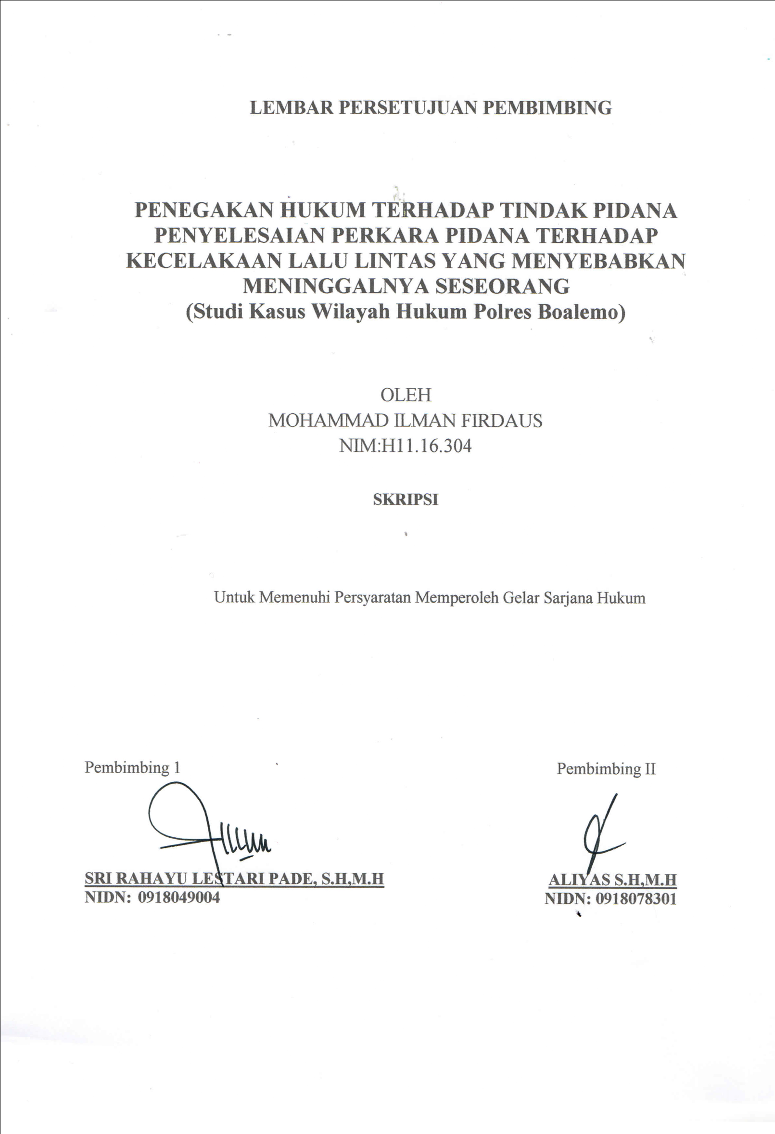

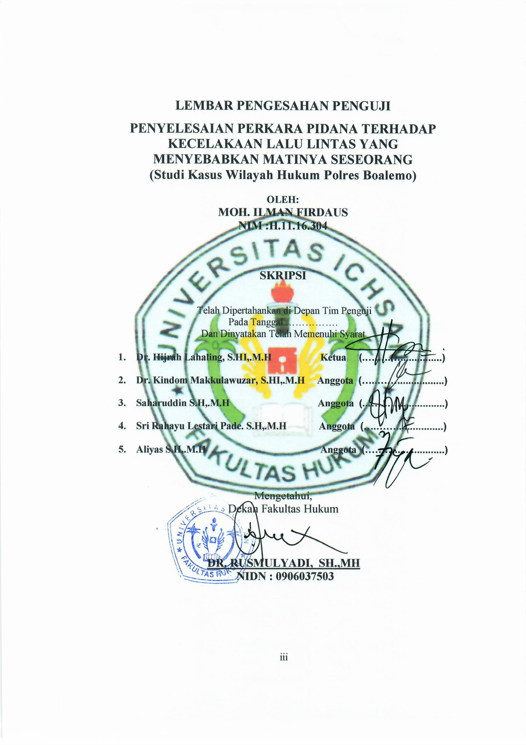

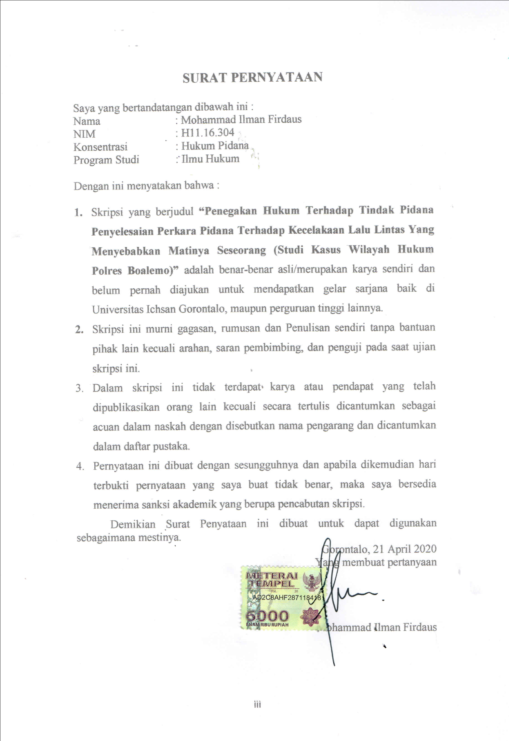

KATA PENGANTAR


Dengan Memanjatkan puji syukur atas Kehadirat ALLA SWT, Atas segala karunianya nikmat iman dan islam sehingga Penulis masih di berikan umur panjang,kesehatan serta kekuatan sehingga Penulis dapat menyelasaikan Skripsi ini dengan judul “Penegakan Hukum Terhadap Tindak Pidana Penyelesaian Perkara Pidana Terhadap Kecelakaan Lalu Lintas Yang Menyebabkan Matinya Seseorang (StudiKasus Wilayah Hukum Polres Boalemo)”
Penulis juga mengucapkan banyak terima kasih kepada pihak – pihak yang telah banyak membatu Penulis dalam menyelasaikan skripsi ini. Untuk itu ucapan terima kasih yang tak terhingga kepada :
- Kedua orang tuaku, yang telah melahirkan, membesarkan dan memberikan kasih sayang dan doa yang tiada terhingga sehingga Penulis dapat mennyelasaikan Skripsi ini.
- BapakMuhIchsanGaffar,SE.M.Si,Selaku Ketua Yayasan Pengembangan Ilmu Pengetahuan dan Teknologi Ichsan Gorontalo.
- Bapak Dr. H. Abdul Gaffar La Tjokke.M.Si Selaku Rektor Universitas Ichsan Gorontalo.
- Bapak H. Amiruddin.S.Kom.,M.Kom Selaku Wakil Rektor I Bidang Akademik Universitas Ichsan Gorontalo.
- Bapak Reyter Biki,SE.,MM Selaku Wakil Rektor II Bidang Keuangan dan Kepegawaiaan Universitas Ichsan Gorontalo.
- Bapak Risa Mediansyah,S.SOS.,M.Si Selaku Wakil Rektor III Bidang Kemahasiswaan dan Kerjasama Universitas Ichsan Gorontalo.
- Bapak Sudirman Akili.S.IP.M.Si Selaku Wakil Rektor IV Bidang Perencanaan dan Riset Universitas Ichsan Gorontalo.
- Bapak Dr.Rusmulyadi,SH.,MH Selaku Dekan Fakultas Hukum Universitas Ichsan Gorontalo.
- Bapak Saharuddin.SH.,MH Selaku Wakil Dekan I Bidang Akademik Fakultas Hukum UNISAN Gorontalo.
- Bapak Suardi Rais,SH.,MH Selaku Wakil Dekan II Bidang Administrasi dan Keuangan Fakultas Hukum UNISAN Gorontalo.
- Bapak Jupri,SH.,MH Selaku Wakil Dekan III Bidang Kemahasiswaan Fakultas Hukum UNISAN Gorontalo.
- Ibu Dr.Hijrah Lahaling.S.Hi.,M.H Selaku Ketua Program Studi Ilmu Hukum Fakultas Hukum UNISAN Gorontalo.
- Bapak Haritsa.SH.,MH Selaku Sekretaris Prodi Ilmu Hukum Fakultas Hukum UNISAN Gorontalo.
- Ibu Sri Rahayu Pade,SH.,MH Selaku Pembimbing I yang telah banyak meberikan masukan dan bimbingan kepada peneliti sehingga penelitian ini dapat diselesaikan.

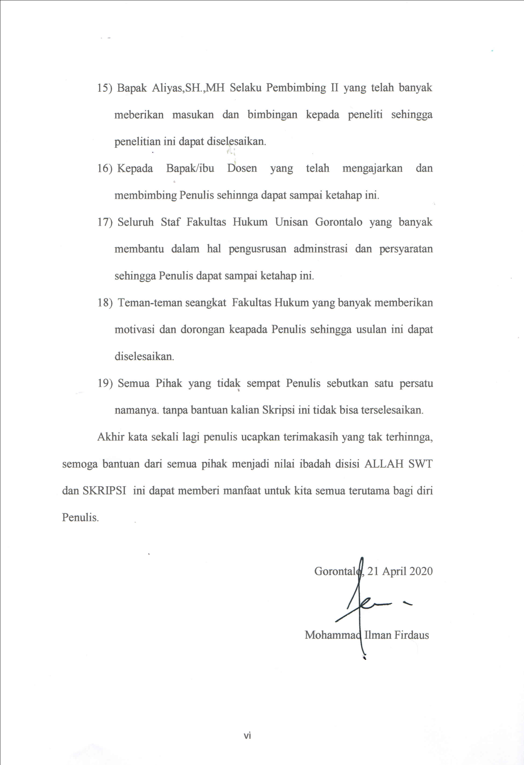

ABSTRAK
Mohammad Ilman Firdaus, NIM : H11.16.304, “Penegakan Hukum Terhadap Tindak Pidana Penyelesaian Perkara Pidana Terhadap Kecelakaan Lalu Lintas Yang Menyebabkan Matinya Seseorang (Studi Kasus Wilayah Hukum Polres Boalemo)”, di bimbing oleh,Ibu Sri Rahayu Pade,SH.,MH dan Bapak Aliyas,SH.,MH.
Tujuan Penelitian ini adalah Untuk mengetahui Bentuk Penyelasiaan perkara Pidana terhadap kecelakaan lalul intas yang menyebabkan matinya seseorang di Wilayah Hukum Polres Boalemo dan Untuk menegtahui upaya yang dilakukan oleh polres boalemo dalam meminimalisasi terjadinya kecelakaan lalulintas yang menyebabkan kematian di Kabupaten Boalemo
Penelitian ini menggunakan metode penelitian emperis dengan teknik pengumpulan data dengan turun langsung kelapangan. Selanjutnya data yang diperoleh dianalisis dengan teknik kualitatif kemudian disajikan secara deskriptif yaitu menjelaskan, menguraikan dan menggambarkan sesuai dengan permasalahan yang erat kaitannya dengan penelitian ini.
Hasil penelitian ini menunjukkan bahwa : Penyelasaian Proses perkaara kecelakaan Lalu Lintas yang Menyebabkan Kematian di Wilayah Hukum Polres Boalemo dilalui dengan Pilihan yaitu Jalur Litigasi dan Non Litigasi(2) Upaya-upaya yang dilakukan oleh aparat penegak hukum khususnya pihak kepolisian dalam menanggulangi pelanggaran lalu lintas yang menimbulkan kecelakaan di Kabupaten Boalemo yaitu: upaya pre-emtif, Preventif dan Upaya Represif.
Berdasarkan hasil penelitian direkomendasikan sebagai berikut :(1) Berdasarkan kesimpulan diatas disarankan kepada penegak hukum khusunya pihak kepolisian agar dalam menyelasaikan perkara pidana kecelakaan lalu lintas yang menyebabkan matinya seseorang dalam mengambil jalur hukum atau melalui litigasi lebih mengupayakan musyawarah terlebih dahulu antar apelaku dan keluarga korban. (2) Pihak kepolisian selaku aparat penegak hukum sebaiknya meningkatkan pelayanan sosialisasi dan penyuluhan kepada seluruh lapisan masyarakat tentang tata cara berlalulintas yang baik dan benar agar angka kecelakaan lalu lintas dapat dikurangi.

Kata kunci :PenegakanHukum, KecelakaanLaluLintas.

ABSTRACT

Mohammad IlmanFirdaus, NIM: H11.16.304, "Law Enforcement Against Criminal Acts Resolving Criminal Cases Against Traffic Accidents That Cause Someone's Death (Case Study of the Legal Area of ​​Boalemo Regional Police)", guided by, Mrs. Sri RahayuPade, SH., MH and Mr. Aliyas, SH., MH
The purpose of this study is to determine the form of solving criminal cases in traffic accidents that cause the death of a person in the Legal District of Boalemo District and to find out the efforts made by the Boalemo police station in minimizing the occurrence of traffic accidents that cause death in Boalemo District
This study uses empirical research methods with data collection techniques with direct decrease in spaciousness. Furthermore, the data obtained were analyzed using qualitative techniques and then presented descriptively, namely explaining, describing and describing in accordance with the problems that are closely related to this research.
The results of this study indicate that: Completion of the process of traffic accidents causing death in the Legal District of Boalemo Police District is passed through Pilhan namely Litigation and Non-Litigation Pathway (2) Efforts made by law enforcement officers especially the police in dealing with traffic violations causing accidents in Boalemo District, namely: pre-emptive, Preventive and Repressive Efforts
Based on the results of the study it is recommended as follows: (1) Based on the above conclusions it is recommended to law enforcers especially the police to resolve criminal cases in traffic accidents that cause death of a person in taking legal channels or through litigation to seek consultation in advance between the perpetrators and the victims' families. (2) The police force as law enforcement officers should improve socialization and extension services to all levels of society about good and correct traffic procedures so that traffic accident numbers can be reduced

Keywords: Law Enforcement, Traffic Accidents.

DAFTAR ISI
HALAMAN JUDUL i
LEMBAR PERSETUJUAN PEMBIMBING ii
LEMBAR PENGESAHAN PENGUJI iii
SURAT PERNYATAAN iii
KATA PENGANTAR iv
ABSTRAK vi
ABSTRACT xii
DAFTAR ISI viii
BAB I PENDAHULUAN 1
1.1. Latar Belakang Masalah 1
1.2. Perumusan Masalah 5
1.3. Tujuan Penulisan..................... 5
1.4. Manfaat Penulisan..................... 6
BAB II TINJAUAN PUSTAKA ........................................................... 7
2.1 TinjauanUmumTindakPidana 7
2.2 Unsur-Unsur Pelanggaran Lalu lintas 12
2.3 Tinjauan Umum tentang Kecelakaan Lalu Lintas 14
2.4 Mediasi Penal PenyelesaianPerkaraPidana di Indonesia.. 20
2.5 Kerangka Pikir.. 25
2.5DefinisiOperasional 26
BAB III METODE PENELITIAN 27
3.1. Jenis Penelitian 27
3.2 Lokasi dan Waktu Penelitian 27
3.3 Populasi dan sampel 28
3.4 Jenis Dan Sumber Data 28
3.5 Tehnik Pengumpulan Data 29
3.6 Analisa Data 29
BAB IV HASIL DAN PEMBAHASAN 30
4.1. Penyelasaian Perkara Pidana Terhadap Kecelakaan Lalu Lintas yang Menyebabkan Kematian Di Wilayah Hukum Polres Boalemo.............................................................30
4.2. Upaya-Upaya Yang Dilakukan Oleh Polres Boalemo dalam Meminimalisasi Terjadinya Kecelakaan Lalu Lintas yang Menyebabkan Kematian Di Kabupaten Boalemo....................... 42
BAB V PENUTUP 44
5.1. Kesimpulan 44
5.2 Saran 45
DAFTAR PUSTAKA 46
LAMPIRAN-LAMPIRAN

BAB I
PENDAHULUAN

1.1 Latar Belakang Masalah
Lalu lintas dan transportasi jalan memiliki peran signifikan dalam mendukung integrasi nasional dan pembangunan sebagai bagian dari upaya untuk meningkatkan kesejahteraan masyarakat sebagaimana diatur oleh UUD Negara Republik Indonesia Tahun 1945 untuk menjadikan jalan tersebut sebagai salah satu infrastruktur yang mendukung kebutuhan hidup masyarakat. dalam melakukan aktivitas sehari-hari, karena jalan sebagai sarana bagi manusia untuk menjalin hubungan antar tempat yang satu ketempat yang lain, menggunakan kendaraan bermotor atau kendaraan lain. Mengemudi dengan mobil atau motor di kota-kota besar yang memiliki arus lalu lintas yang super sibuk tentu bukan hal yang mudah dan nyaman.
Dengan perkembangan dan kemajuan sistem tranportasi di seluruh indoensia sehingga membutuhkan pengaturan yang lebih progresif untuk mengatur lalulintas sehingga UU Nomor 14 tahun 1992 tentang lalu lintas dan angkutan jalan dianggap tidak relevan lagi sehingga perlu diperbaharui untuk kenyamanan dan keamanan dalam berkendara dan aman bagi pengguna lalu lintas, sehingga dikeluarkan UU Nomor 22 tahun 2009 tentang lalu lintas dan angkutan jalan.
Kecelakaan ialah sebuah peristiwa jalan yang tidak terduga dan tidak disengaja yang melibatkan kendaraan dengan atau tanpa pengguna jalan lain yang mengakibatkan kehilangan dan kerugian materil.
Sementara definisi menurt KBBI kecelakaan ialahperistiwa atau kejadian yang menyebabkan orang celaka.merujuk pada perturan hukumyang berlaku di Indonesia, kecelakaan yang menyebabkan kerugian materil pada pihak korban dapatdiproses menurut hukum positif baik secara pidana maupun secara perdata.kendati demikian tindak pidanan/delik pada prinsipnya berbeda dengan perbuatan melawan hukum dalam konteks hukum perdata. namun keduanya pada prinsipnya memiliki kesamaan yaitu salah/worng dan keduanya merupakan perbuatan yang bertentangan dengan hukum atau kewajiban hukum. bilaman mana pelanggaran tersebut berakibat pada tindak pidana maka wajib diselesaikan menurut hukum pidana.
Sebelum adanya UU No. 22 Tahun 2009 tentang Lalu Lintas Jalan dan Angkutan Jalan, Penerapan Sanksi Pidana untuk Kecelakaan di Jalan yang Menyebabkan Kematian atau Cidera didasarkan pada Pasal 359 dan Pasal 360 KUHP.namun setelah UU tersebut diberlakukan maka ketentuan tentang kecelakaanlalu lintas diatur dalam pasal 310 UULLAJ.
Undang-Undang Republik Indonesia Nomor22 Tahun 2009 tentang Lalu Lintas dan Angkutan Jalan Dalam pengaturan mengenai kecelakaan lalu lintas yang
menyebabkan kematian merujuk kepada Pasal 310 ayat 3 dan 4 yang berbunyi :
(3) Setiap orang yang mengemudikan Kendaraan Bermotor yang karena kelalaiannya mengakibatkan Kecelakaan Lalu Lintas dengan korban luka berat sebagaimana dimaksud dalam Pasal 229 ayat (4), dipidana dengan pidana penjara paling lama 5 (lima) tahun dan/atau denda paling banyak Rp10.000.000,00 (sepuluh juta rupiah).

(4) Dalam hal kecelakaan sebagaimana dimaksud pada ayat (3) yang mengakibatkan orang lain meninggal dunia, dipidana dengan pidana penjara paling lama 6 (enam) tahun dan/atau denda paling banyak Rp12.000.000,00(dua belas juta rupiah).

Banyaknya kecelakaan lalu lintas di Indonesia, khususnya di kabupaten Boalemo, telah menimbulkan masalah baru, seperti meningkatnya kecelakaan di jalan dalam dua tahun terakhir, karena banyaknya pengendara yang tidak mengerti dan mengerti rambu-rambu jalan. , dan cara mengendarai mobil dengan benar sesuai dengan Undang-Undang No. 22 Tahun 2009 tentang Transportasi Jalan dan Jalan, yang Telah Menyebabkan Banyak Kecelakaan di Jalan. Selain meningkatnya jumlahpengguna jalan, konstruksi jalan yang buruk, kendaraan yang tidak sesuai, kecerobohan Juga adalah penyebab utama kecelakaan di jalan.
Merujuk pada data yang dipublikasikan di situs resmi Kepolisian Republik Indonesia, kecelakaan di jalan yang terjadi selama 2019 menyumbang 67.621 kecelakaan dengan 65 persen insiden, termasuk tabrakan, 31 persen terbalik dan 4 persen pembakaran. jumlah ini berkurang dibandingkan dengan kecelakaan lalu lintas untuk tahun 2018, yang berjumlah 62.290 kecelakaan jalan.
Itu juga terjadi di Kabupaten Boalemo, di mana Polres Boalemo mencatatkan bahwaangka kecelakaan di jalan yang terjadi di Boalemo dari 2018 hingga 2019 cukup tinggi. pada tahun 2018 mencatat sejumlah kecelakaan di jalan, yaitu 151 luka ringan, 21 luka serius, dan 5 orang tewas.
Sedangkan pada tahun 2019 Kasat Lantas Polres Boalemo mengungkapkan, sepanjang tahun ini saja pihaknya mencatat telah terjadi sebanyak 176 kali kecelakaan lalu lintas. Dengan jumlah korban meninggal dunia sebanyak 7 orang, sedangkan yang lain dikabarkan luka ringan dan luka berat.ini menandakan bahwa tingkat angka kecelakaan diKabupaten Boalemo masih sanggat tinggi masih perlu membutuhkan penegakan hukum yang lebih serius dari aparat penegakak hukum, terlebih kepada kecelakaan yang meningal dunia.
Melihat tingginya jumlah kecelakaan yang telah terjadi di atas, ketentuan UU yang secara jelas mengatur sanksi pidana dan denda bagi para pelaku tindak pidana namun dalam kenyataannya proses penyelesaian kecelakaan lalu lintas terkadang diselesaikan di luar pengadilan atau dengan kata lain, diselesaikan melalui perdamaian (rekonsiliasi) antara para pihak. Mekanisme ini sering disebut sebagai alternatif penyelesaian sengketa atau biasa kita kenal dengan istilah Alternative Dispute Resolution/ADR.
Alternative Dispute Resolution (ADR), “jika dterjemahkan dalam bahasa Indonesia maka alternatif penyelesaian sengketa merupakan lembaga penyelesaian sengketa melalui prosedur yang disepakati para pihak, yakni penyelesaian di luar pengadilan dengan cara konsultasi, negosiasi, mediasi, konsiliasi,atau penilaian ahli. Penyelesaian sengketa atau beda pendapat antar para pihak dalam suatu hubungan hukum tertentu yang telah mengadakan perjanjian yang secara tegas menyatakan bahwa semua sengketa atau beda pendapat yang timbul atau yang mungkin timbul dari hubungan hukum.Hal tersebut akan diselesaikan melalui alternatif penyelesaian sengketa”.
Hal ini lah yang membuat penulis tertarik melakukan penelitian karna kecelakaan lalu lintas yang terjadi di Kabputen Boalemo tidak semua penyelasaiaan melalui pengadilan (Litigasi) bahkan sangat jarang yang sampai kepada ranah pengadilan sementara proses penyelasaiaan yang paling banyak ada pada jalur non litigasi, maka penulis berkesimpulan untuk meneliti atau mengakaji lebih jauh dalam sebuah skripsi dengan judul “PENYELESAIAN PERKARA PIDANA TERHADAP KECELAKAAN LALU LINTAS YANG MENYEBABKAN MENINGGALNYA SESEORANG(Studi Kasus Wilayah Hukum Polres Boalemo)
1.2 Rumusan Masalah
Berangkat Dari permasalah diatas, maka penulis menarik kesimpulan dengan mengangkat rumusan maslah sebagai berikut :
1. Bagaimanakah Bentuk Penyelasiaan perkara Pidana terhadap kecelakaan lalu lintas yang menyebabkan Meninggalnya seseorang di Wilayah Hukum Polres Boalemo ?
2. Upaya-upaya apakah yang dilakukan oleh polres boalemo dalam meminimalisasi terjadinya kecelakaan lalu lintas yang menyebabkan kematian diKabupaten Boalemo?
1.3 Tujuan Penelitian
Dari rumusan masalah diatas maka tujuan penelitian yang hendak dicapai adalah :
1. Untuk mengetahui dan menganalisisBentuk Penyelasiaan perkara Pidana terhadap kecelakaan lalu lintas yang menyebabkan seseorang di Wilayah Hukum Polres Boalemo
2. Untuk menegtahuii upaya yang dilakukan oleh polres boalemo dalam meminimalisasi terjadinya kecelakaan lalu lintas yang menyebabkan kematian diKabupaten Boalemo
1.4 Manfaat Penelitian
Berdasarkan tujuan penelitian diatas maka manfaat penelitian yang hendak dicapai setidak-tidaknya adalah :
1. Manfaat Secara Teoritis.
Diharapkan dengan penelitian ini dapat memberikan kontribusi terhadap Pengembangan ilmu pengetahuan khususnya dalam ilmu hukum tentang penyelasaian perkara Lalu lintas.
2. Manfaat Secara Praktis.
Diharapkan dengan penelitian ini mampu meberi kontribusi atau sumbangan pemikiran terhadap para praktisi hukum, dan masayarakat. misalnya Aparat penegak Hukum (Polisi, Jaksa, advokat dan Hakim)

BAB II
TINJAUAN PUSTAKA
2.1 Tinjauan Umum Tentang Tindak Pidana.
2.1.1 Pengertian Tindak Pidana.
Menurut Tolib Setiadysebgaimana dikutip dalam bukunyaMulyati Pawennei dan Rahmanuddin Tomalili pokok-pokok penentensier Indonesia menjelaskan bahwa “Istilah tindak pidana dipakai sebagai terjemahan dari istilah straffbaar feit atau delict, tetapi didalam berbagai perundang-undangan yang beralku di Indonesia, dikenal dengan istilah-istilah yang tidak seragam dalam menerjemahkan strafbaar feir.adapun istilah yang dipergunakan dalam bahasa Indonesia diantaranya sebagai berikut;
- Prof. Moeljatno memakai istilah Perbuatan Pidana untuk kata delik. menurut beliau, kata Tindak lebih sempit cakupannya dari pada perbuatan. kata Tindak tidak menunjukkan pada hal abstrak seperti perbuatan, tetapi hanya menyatakan keadaan yang konkret
- E. Utrecht memakai istilah Peristiwa Pidana karan yang ditinjauan adalah peristiwa (feit) dari sudut hukum pidana. adapun Mr. Tirtaamidjaja menggunakan istilah pelanggaran pidana untuk kata delik
Lain halnya denga Jonkers merumuskan bahwa ;
Strafbaar feit sebagai suatu peristiwa pidana yang diartikan sebagai “suatu melawan hukum (wederrechttelijk) yang berhubungan dengan kesengajaan atau kesalahan yang dilakukan oleh orang yang dapat dipertanggungjawabkan”.
Berbeda denganPompe menjelaskan pengertian tindak pidana bahwa “Strafbaarfeit adalah ;
Suatu pelanggran norma (gangguan terhadap tertib hukum) yang dengan sengaja atau pun dengan tidak sengaja telah dilakukan oleh seorang pelaku, dimana penjatuhan hukuman terhadap pelaku tersebut adalah perlu demi terpeliharanya tertib hokum

Dari beberapa pandangan ahli diatas maka dapat disimpulakn bahwa Tindak Pidana atau delik pada dasarnya di terjemahkan dari istilah bahasa belanda yaitu strafbaar feit atau delictyaitu perbuatan yang dapat dikenakan hukuman karna telah melanggar ketentuan undang-undang pidana”

2.1.2 Unsur-Unsur Tindak Pidana
untuk mengetahui adanya tindak pidana, maka pada umumnya dirumuskan dalam peraturan perundang-undangan pidana tentang perbuatan-perbuatan yang dilarang dan disertai dengan sanksi. dalam rumusan tersebut ditentukan beberapa unsur atau syarat yang menjadi ciri atau sifat khas dari larangan tadi sehingga dengan jelas dapat dibedakan dari perbuatan lain yang tidak di larang. perbuatan pidana menunjuk kepada sifat perbuatannya saja, yaitu dapat dilarang dengan ancaman pidana kalu dilanggar.
Menurut simons menjelaskan bahwa “unsur-unsur tindak pidana (strafbaar feit) adalah ;
1. Perbuatan manusia (Positif atau Negatif, berbuat atau tidak berbuat atau membiarkan)
2. diancam dengan pidana (strafbaar gested)
3. melawan hukum (onrechtmaatig)
4. dilakukan dengan kesalahan (met schuld in verabnd stand) oleh orang yang mampu bertanggungjawab (toereningsvatoaar)
Lebih lanjut Simons juga menyebutkan adanya unsur objektif dan unsur subjectif dari tindak pidana (strafbaar feit)
Unsur Objektif ;
- Perbuatan Orang;
- Akibat yang kelihatan dari perbuatan itu;
- mungkin ada keadaan tertentu yang menyertai perbuatan itu seperti dalam pasal 281 KUHP sifat openbaar atau dimuka umum;
Unsur Subjectif ;
- Orang yang mampu bertanggung jawab;
- adanya kesalahan (dolus atau culpa);
- perbuatan harus dilakukan dengan kesalahan”.
Kesalahan ini dapat berhubungan dengan akibat dari perbuatan atau dengan keadaan mana perbuatan itu dilakukan.sementara menurut Moeljatno unsur-unsur perbuatan pidana :
- Perbuatan (Manusia)
- yang memenuhi rumusan dalam Undang-undang (syarat formal)
- bersifat melawan hukum (syarat materil)
unsur-unsur tindak pidana menurut moeljatno terdiri dari :
- kelakukan dan akibat
- Hal ikhwal atau keadaan tertentu yang menyertai perbuatan.

2.1.3 Jenis-Jenis Delik.
Jenis-jenis delik dalam Buku EddyO.S. Hiariejdijelaskan “paling tidak ada 12 pembagian delik yaitu sebagai berikut ;
- Kejahatan dan Pelanggaran
Dalam studi kejahatan, perbuatan pidana disebut sebagai legal definition of crimen.dalam persfektif hukum pidana, legal definition of crimen dibedakan menjadi apa yang disebut sebagai Mala in se dan mala in prohobita. dapatlah dikatakan bahwa mala in se adalah perbuatan-perbuatan yang sejak awal telah dirasakan sebagai suatu ketidakadilan karena bertentangan dengan kaidah-kaidah dalam masyarakat sebelum ditetapkan oleh undang-undang sebagai suatu perbuatan pidana. Mala in se selanjutnya dapat disebut sebagai kejahatan
Van hamel dalam bukunya menaytakan ;
Kejahatan tidak hanya suatu perbuatan pidana menurut hukum, tetapi terutama suatu kelakukan manusia dan suatu perwujudan dalam masyarakat yang merupakan suatu hal yang tidak patut yang mengancam ketentraman masyarakat jadi perwujudan sosial patologis”.
- Delik Formil dan Delik Materil
Perbedaan delik kedalam bentuk delik formil dan delik materil tidak terlepas dari makna yang terkandung dari istilah perbuatan itu sendiri.bahwa dalam isitilah perbuatan mengandung dua hal yaitu kelakuan atau tindakan dan akibat. agar lebih muda dipahami, dapatlah dikatakan bahwa delik formil adalah delik yang menitiberatkan pada tindakan, sedangkan delik materil adalah delik yang menitiberatkan pada akibat.
Contoh delik formil adalah pasal 362 KUHP yang berbunyi :
barangsiapa mengambil barang sesuatu yang seluruhnya atau sebagian kepunyaan orang lain dengan maksud dimiliki secara melawan hukum, diancam karena pencurian, dengan pidana penjara paling lama lima tahun atau denda paling banyak enam puluh rupiah.

Sementara contoh delik materil adalah pasal 338KUHP Yang menyatakan:
Barangsiapa sengaja merampas nyawa orang lain, diancam karena pembunuhan dengan pidana penjara paling lama lima belas tahun.

- Delik Dolus dan Delik Culpa
Bambang Poernomodalam bukunya memebreikan defeinis tentang delik culpa dan delik dolus yaitu “Delik dolus adalah perbuatan yang dilarang dan diancam dengan pidana yang dilakukan dengan sengaja, contohnya pasal 338 KUHP, 354 KUHP dan 187 KUHP dll.sementara delik culpa ialah perbuatan yang dilarang dan diancam dengan pidana yang dilakukan dengan kealpaan(kelalaian). contoh delik culpa yaitu : pasal 359 KUHP”.
- Delik Commissionis dan ommisionis.
Semnetara Zainal Abidin Farid memebreikan penegrtian Delik Komisi sebagai berikut “Delik Commissionis adalah perbuatan melakukan sesuatu yang dilarang oleh aturan-aturan pidana, misalnya mencuri pasal 362 KUHP dan pasal penggelapan 372 KUHP.Delik Commisionis umunya terjadi ditempat dan waktu pembuata (dader) mewujudkan segala ditempat dan waktu pembuat (dader) mewujudkan segala unsur perbuatan dan unsur pertanggungjawaban pidana”.
Sementara delik ommisionis yaitu tindak pidana yang berupa perbuatan pasif, yakni tidak melakukan sesuatu yang diperintahkan.
2.2 Unsur-Unsur Pelanggaran Lalu lintas
Lalu lintas di dalam Undang-Undang No 22 Tahun 2009 didefinisikan sebagai gerak kendaraan dan orang di ruang lalu lintas jalan, sedangkan ruang lalu lintas jalan adalah prasarana yang diperuntukan bagi gerak pindah kendaraan, orang, dan/atau barang yang berupa jalan dan fasilitas pendukung. Unsur-unsur lalu lintas adalah semua elemen yang dapat berpengaruh terhadap lalu lintas dimana elemen-elemen tersebut saling terkait satu sama lain. Elemen-elemen tersebut meliputi :
- Pemakai jalan (Road Users) Pemakai jalan ialah semua orang yang menggunakan fasilitas jalan secara langsung, pemakai jalan ini meliputi : Pengemudi, Pengemudi ialah orang yang mengemudikan kendaraan bermotor atau orang yang secara langsung mengawasi calon pengemudi yang sedang belajar mengemudikan kendaraan bermotor. (PP No 43 tahun 1993) Pejalan kaki (Pedestrian) Pemakai jalan yang lain, yang dimaksud adalah para pedagang kaki lima, pekerja galian listrik, kebel telepon, pekerja perbaikan jalan, dll.
- Kondisi jalan Meliputi desain geometrik dari jalan (road geometric design) dan kondisi perkerasan jalan tersebut, serta semua kondisi lain yang dapat mencegah ataupun menyebabkan kecelakaan (penerangan, pagar pemisah, bahu jalan, dll).
- Kondisi dan perencanaan rambu-rambu dan tanda pengatur lalu lintas
(traffic control devices). Yang termasuk dalam traffic control devices disini meliputi trafficmarking (marka jalan), traffic signs (rambu-rambu jalan) dan trafficsignals (lampu pengatur lalu lintas).
- Kendaraan Kendaraan merupakan elemen lalu lintas yang berperan penting dalam menentukan keamanan jalan raya. Beberapa faktor dari kendaraan yang berperan tersebut adalah : Cara perawatan kendaraan Cara penggunaan kendaraan Design dari kendaraan.
- Hukum-hukum dan peraturan lalu lintas Hukum-hukum dan peraturan lalu lintas yang cukup berperan dalam mendukung keamanan lalu lintas jalan raya meliputi : Keadaan dari hukum dan peraturan itu sendiri Mekanisme kontrol untuk menegakkan hukum tersebut di jalan raya. Kondisi lingkungan Kondisi lingkungan sekitar jalan akan memberikan andil kepada pengemudi dalam memberikan suasana nyaman dalam mengemudi atau bahkan sebaliknya. Sedangkan keadaan lingkunganpun akan memberikan beberapa pengaruh kepada kendaraan itu sendiri yang tentunya perlu diperhatikan oleh pengemudi.
- Pengelolaan sistem lalu lintas (Traffic management)Traffic management ini diperlukan untuk menyelaraskan dan mengkoordinasikan elemen-elemen yang lainnya, agar tercipta sistem lalu lintas yang aman dan lancar.

2.3 Tinjauan Umum tentang Kecelakaan Lalu Lintas
2.3.1 Pengertian Kecelakaan Lalu Lintas
Kecelakaan lalu lintas merupakan kejadian yang tidak diharapkan yang melibatkan paling sedikit satu kendaraan bermotor pada suatu ruas jalan dan mengakibatkan kerugian material bahkan sampai menelan korban jiwa.Sedangkan menurut Carter dan Homburger menyebutkan bahwa kecelakaan adalah suatu peristiwa yang terjadi pada suatu pergerakan lalu lintas akibat adanya kesalahan pada sistem pembentuk lalu lintas, yaitu pengemudi (manusia), kendaraan, jalan dan lingkungan.Pengertian kesalahan dapat dilihat sebagai kondisi tidak sesuai standar atau peraturan yang berlaku maupun kelalaian yang dibuat manusia. Menurut Peraturan Pemerintah No. 43 Tahun 1993 tentang Prasarana dan Lalu Lintas Jalan menyebutkan bahwa kecelakaan lalu lintas adalah suatu peristiwa di jalan yang tidak disangka-sangka dan tidak disengaja melibatkan kendaraan dengan atau tanpa pemakai jalan lainnya, mengakibatkan korban manusia atau kerugian harta benda. Korban Kecelakaan dapat berupa :
- Korban meninggal Ialah korban yang dipastikan meninggal sebagai akibat kecelakaan lalu lintas dalam jangka waktu paling lama 30 (tiga puluh) hari setelah kecelakaan tersebut terjadi.
- Korban luka berat Ialah korban yang karena luka-lukanya menderita cacat tetap atau harus dirawat dalam jangka waktu lebih dari 30 hari sejak terjadi kecelakaan.
- Korban luka ringan Ialah korban yang tidak termasuk dalam pengertian korban meninggal dan korban luka berat.
Menurut Pasal 1 angka 24 UULLDAJ :
Kecelakaan Lalu Lintas adalah suatu peristiwa di jalan yang tidak diduga dan tidak disengaja melibatkan kendaraan dengan atau tanpa Pengguna Jalan lain yang mengakibatkan korban manusia dan atau kerugian harta benda.

Menurut Pasal 229 UULLDAJ :
1. Kecelakaan Lalu Lintas digolongkan atas :
a. Kecelakaan Lalu Lintas ringan,
b. Kecelakaan Lalu Lintas sedang, atau
c. Kecelakaan Lalu Lintas berat.
2. Kecelakaan Lalu Lintas ringan sebagaimana dimaksud pada ayat (1) huruf a merupakan kecelakaan yang mengakibatkan kerusakan Kendaraan dan atau barang.
3. Kecelakaan Lalu Lintas sedang sebagaimana dimaksud pada ayat (1) huruf b merupakan kecelakaan yang mengakibatkan luka ringan dan kerusakan kendaraan dan atau barang.
4. Kecelakaan Lalu Lintas berat sebagaimana dimaksud pada ayat (1) huruf c merupakan kecelakaan yang mengakibatkan korban meninggal dunia atau luka berat.
5. Kecelakaan Lalu Lintas sebagaimana dimaksud pada ayat (1) dapat disebabkan oleh kelalaian Pengguna Jalan, ketidaklaikan Kendaraan, serta ketidaklaikan Jalan dan atau lingkungan.

2.3.2 Jenis Dan Bentuk Kecelakaan
- Kecelakaan fatal (Fatality), yaitu kecelakaan yang menimbulkan kematian, disamping juga luka berat, lika ringan dan kerugian material.
- Kecelakaan berat (Serious Injury), yaitu kecelakaan yang menimbulkan luka berat, disamping juga luka ringan dan kerugian material.
- Kecelakaan ringan (Light Injury), yaitu kecelakaan yang menimbulkan luka ringan dan kerugian material.
- Kecelakaan yang hanya menimbulkan kerugian material.
Jenis-jenis pelanggaran lalu lintas dan angkutan jalan sebagaimana dalam UULLDAJ menyebutkan bahwa “Pelanggaran lalu lintas adalah perbuatan atau tindakan seseorang yang bertentangan dengan peraturan perundang-undangan lalu lintas dan angkutan jalan (UULLDAJ). meliputi sebagi berikut ;
- Menggunakan jalan dengan cara yang dapat merintangi, membahayakan lalu lintas yang dapat menimbulkan kerusakan jalanan;
- Melakukan perbuatan yang mengakibatkan gangguan fungsi rambu lalu lintas, marka dan lain-lain (pasal 275 UULLDAJ);
- Mengemudikan kendaraan bermotor umum dalam trayek tidak singgah di terminal (pasal 276 UULLDAJ);
- Mengemudikan kendaraan bermotor tidak dilengkapi peralatan berupa ban cadangan, pertolongan pertama pada kecelakaan dan lain-lain (pasal 278 UULLDAJ);
- Mengemudikan kendaran bermotor yang dipasangi perlengkapan yang dapat mengganggu keselamatan berlalu lintas (pasal 279 UULLDAJ);
- Mengemudikan kendaraan bermotor tidak dipasangi tanda nom9or ditetapkan Kepolisian Republik Indonesia (pasal 280 UULLDAJ);
- Mengemudikan kendaraan bermotor tanpa menggunakan Surat Izin Mengemudi (pasal 281 UULLDAJ);
- Pengguna jalan tidak patuhi perintah yang diberikan petugas POLRI (pasal 282 UULLDAJ);
- Mengemudikan kendaraan bermotor secara tidak wajar dan melakukan kegiatan lain,dipengaruhi suatu keadaaan dandapat mengakibatkan gangguan konsentrasi dalam mengemudi jalan (pasal 283 UULLDAJ);
- Mengemudikan kendaraan bermotor tidak mengutamakan keselamatan pejalan kaki atau pesepeda (pasal 284 UULLDAJ);
- Mengendarai kendaraan bermotor tidak penuhi persyaratan teknis dan laik jalan yang meliputi kaca spion, klakson, dll (pasal 285 UULLDAJ);
- Mengemudikan kendaraan bermotor melanggar rambu lalu lintas dan marka jalan (pasal 287 UULLDAJ);
- Mengemudikan kendaraan bermotor tidak dilengkapi Surat Tanda Nomor Kendaraan (STNK), tidak dapat menunjukkan SIM, dan tidak dilengkapi surat keterangan uji berkala dan tanda lulus uji berkala (pasal 288 UULLDAJ);
- Mengemudikan kendaraan bermotor/penumpang yang duduk di samping tidak dikenakan sabuk pengaman (pasal 289 UULLDAJ);
- Mengemudikan dan menumpang kendaraan bermotor tidak mengenakan sabuk keselamatan dan menggunakan helm (pasal 290 UULLDAJ);
- Mengendarai sepeda motor tidak mengenakan helm SNI (pasal 291 UULLDAJ);
- Mengendarai sepeda motor tanpa kereta samping mengangkut penumpang lebih dari satu orang (pasal 292 UULLDAJ);
- Mengemudikan kendaraan bermotor tanpa menyalahkan lampu utama pada siang dan malam hari dalam kondisi tertentu (pasal 293 UULLDAJ);
- Mengemudikan kendaraan bermotor yang akan belok atau balik arah, tanpa beri isyarat dengan lampu atau tangan (pasal 294 UULLDAJ);
- Mengemudikan kendaraan bermotor yang akan pindah lajur atau bergerak ke samping tanpa memberi isyarat (pasal 295 UULLDAJ);
- Mengemudikan kendaraan bermotor pada perlintasan antaraKereta Api (KA) dan jalan yang tidak berhenti ketika sinyal sudah berbunyi, palang pintu Kereta Api (KA) mulai ditutup (pasal 296 UULLDAJ);
- Mengemudikan kendaraan bermotor berbalapan di jalan (pasal 297 UULLDAJ);
- Mengemudikan kendaraan bermotor tidak pasang segitiga pengaman, lampu isyarat peringatan bahaya atau isyarat lain pada saat berhenti parkir/darurat (pasal 298 UULLDAJ);
- Mengendarai kendaraan tidak bermotor berpegang pada kendaraan bermotor untuk ditarik, atau menarik benda (pasal 299 UULLDAJ);
- Tidak menggunakan lajur yang telah ditentukan/lajur kiri, tidak hentikan kendaraan selama menaikkan penumpang, tidak tutup kendaraan selama berjalan (pasal 300 UULLDAJ);
- Mengendarai kendaraan bermotor angkutan barang yang tidak menggunakan kelas jalan (pasal 301 UULLDAJ);
- Mengendarai kendaraan bermotor umum berhenti selain di tempat yang ditentukan, ngerem, turunkan penumpang selain di tempat pemberhentian (pasal 302 UULLDAJ);
- Mengemudikan mobil barang untuk angkut orang (pasal 303 UULLDAJ).
- Mengemudikan kendaraan angkutan orang dengan tujuan tertentu yang menaikkan/turunkan penumpang lain di sepanjang jalan (pasal 304 UULLDAJ);
- Mengemudikan kendaraan bermotor yang mengangkut barang khusus yang tidak dipenuhi ketentuan (pasal 305 UULLDAJ);
- Mengemudikan kendaraan bermotor angkutan umum barang yang tidak patuhi tata cara muatan, daya angkut dan dimensi kendaraan (pasal 306 UULLDAJ);
- Mengemudikan kendaraan angkutan barang yang tidak dimuati surat muatan dokumen perjalanan (pasal 307 UULLDAJ);
- Orang yang mengemudikan kendaraan bermotor yang tidak memiliki izin, angkutan orang dalam trayek, angkutan orang tidak dalam trayek, angkutan barang khusus dan alat berat, dan menyimpang dari izin (pasal 308 UULLDAJ);
- Tidak asuransikan tanggung jawabnya untuk ganti rugi penumpang, barang, pihak ketiga (pasal 309 UULLDAJ);
- Tidak asuransikan awak kendaraan dan penumpang (pasal 303 UULLDAJ)”.

2.4 Mediasi Penal Penyelesaian Perkara Pidana di Indonesia
Barda Nawawi Arief dalam bukunya menjelasakan bahwa, “Dalam Hukum Positif Indonesia perkara pidana tidak dapat diselesaikan diluarproses pengadilan, akan tetapi dalam hal-hal tertentu dimungkinkanpelaksanaanya. Dalam praktiknya penegakan hukum pidana di Indonesai,walaupun tidak ada landasan hukum formalnya perkara pidana sering diselesaikandiluar proses pengadilan melalui diskresi aparat penegak hukum, mekanismeperdamaian, lembaga adat dan sebagainya. Konsekuensi makin diterapkaneksistensi mediasi penal sebagai salah satu alternatif penyelesaian perkaradibidang hukum pidana melalui restitusi dalam proses pidana menunjukkan,bahwa perbedaan antara hukum pidana dan perdata tidak begitu besar danperbedaan itu menjadi tidak berfungsi”. Alternatif Dispute Resolution khususnya dalam bentuk mediasi saat ini tengah menjadi alternative atau pilihan lain dalam menyelasaikan kasus-kasus pidana dan metode ini sementara dalam wacana pembaharuan sistemperadilan pidana di Indonesia .Hal ini diperlukan dalam rangka untuk melakukanperubahan atau bahasa gaulnya reformasi hukum nasional.Reformasi hukumnasional membutuhkan transplantasi hukum, yakni upaya untuk menyesuaikanpembangunan hukum nasional dengan kecenderungan global dan Internasional.
Lebih lanjutMediasi menurutBarda Nawawi Arief menjelasakan “mediasi penal dalampenyelesaian perkara pidana adalah karena ide dari mediasi penal berkaitandengan masalah pembaharuan hukum pidana (Penal Reform), berkaitan jugadengan masalah pragmatisme, alasan lainnya adalah adanya ide perlindungankorban, ide harmonisasi, ide restorative justice, ide mengatasi kekakuan(formalitas) dan efek negatif dari sistem peradilan pidana dan sistem pemidanaanyang berlaku, serta upaya pencarian upaya alternatif pemidanaan (selainpenjara)”. Sebenarnya dalam masyarakat Indonesia penyelesaian suatu perkarabaik perdata maupun pidana dengan Mediasi Penal bukan hal baru, hal inidibuktikan dengan adanya penyelesaian dengan pendekatan musyawarah. Biladilihat secara histories kultur (budaya) masyarakat Indonesia sangat menjunjungtinggi pendekatan konsensus, yang lebih mengutamakan pengambilan keputusansecara tradisional dan penyelesaian melalui mekanisme adat.
Dalam penanganan kasus pidana, mediasi penal lebih mengedepankankepentingan pelaku tindak pidana dan sekaligus kepentingan korban, sehinggatercapai penyelesaian terbaik yang menguntungkan pelaku tindak pidana dankorbannya.Dalam mediasi penal korban dipertemukan secara langsung denganpelaku tindak pidana dan dapat mengemukakan tuntutannya sehingga dihasilkanperdamaian para pihak.
Dalam Hukum Positif Indonesia perkara pidana tidak dapat diselesaikan diluarproses pengadilan, akan tetapi dalam hal tertentu dimungkinkan pelaksanaanya.Dalam praktiknya penegakan hukum pidana di Indonesai, walaupun tidak adalandasan hukum formalnya perkara pidana sering diselesaikan diluar prosespengadilan melalui diskresi aparat penegak hukum, mekanisme perdamaian,lembaga adat dan sebagainya. Konsekuensi makin diterapkan eksistensi mediasipenal sebagai salah satu alternatif penyelesaian perkara dibidang hukum pidana melalui restitusi dalam proses pidana menunjukkan, bahwa perbedaan antarahukum pidana dan perdata tidak begitu besar dan perbedaan itu menjadi tidakberfungsi.
Menurut Muladi model konsensus yang dianggap menimbulkan konflik baruharus diganti dengan model asensus, karena dialog antara yang berselisih untukmenyelesaikan masalahnya, adalah langkah yang sangat positif. Dengan konsepini muncul istilah ADR yang dalam hal-hal tertentu lebih memenuhi tuntutankeadilan dan efesien. ADR ini merupakan bagian dari konsep restorative justiceyang menempatkan peradilan pada posisi mediator
Lembaga Kepolisian mempunyai kewenangan untuk menentukan apakah suatuperbuatan diteruskan atau tidak diteruskan dalam proses peradilan pidana denganalasan-alasan tertentu. Dalam perkara lalu lintas misalnya dalam kecelakaan lalulintas, apabila hanya menimbulkan kerugian yang kecil atau luka yang kecilbiasanya diselesaikan dengan mediasi di antara pelaku dan korban, dan pihakkepolisian sebagai saksi atas kesepakatan yang dicapai, perkara tidak diteruskanatas dasar kesepakatan bersama antara pelaku dan korban. Namun demikian jikakecelakaan akibat kelalaian tersebut menimbulkan kerugian yang besar seperti,nyawa maka mediasi tidak dapat dilakukan, adapun pembayaran ganti kerugianberupa biaya rumah sakit dan penguburan jenazah korban hanya sebagai salahsatu pertimbangan yang nantinya digunakan oleh hakim dalam menjatuhkanputusan kepada terdakwa.
Kesepakatan mengganti kerugian tidak menghapuskan tindak pidananya, karenapelaku tetap saja disidik dan diproses dalam sistem peradilan pidana.Selanjutnyabahwa proses mediasi penal yang dilakukan oleh lembaga kepolisian dalamtindak pidana tertentu, bukanlah bentuk diskresi kepolisian, karena dalam diskresikepolisian keputusan yang diambil justru bertentangan dengan peraturan sehinggamelalui pertimbangan yang sangat banyak dan strategis untuk kepentingan orangbanyak. Di sini pun peran polisi bukan sebagai mediator, melainkan hanyasebagai saksi yang menyaksikan diselesaikannya perkara pidana tersebut melaluikesepakatan perdamaian
Terdapat beberapa model tentang mediasi misalnya “Dalam Explanatory memorandum dari Rekomendasi Dewan Eropa No.R 99/19 tentang Mediation in Penal Matters, dikemukakan beberapa model mediasipenal sebagai berikut;
- Model informal mediation
Model ini dilaksanakan oleh personil peradilan pidana (criminal justice personnel) dalam tugas normalnya, yaitu dapat dilakukan oleh JPU (JaksaPenuntut Umum) dengan mengundang para pihak untuk melakukanpenyelesaian informal dengan tujuan tidak melanjutkan penuntutan apabilatercapai kesepakatan.
- Model Traditional village or tribal moots
Model ini seluruh masyarakat bertemu untuk memecahkan konflik pidana di
antara warganya.
- Model victim-offender mediation
Model ini melibatkan berbagai pihak yang bertemu dengan dihadiri olehmediator yang ditunjuk.Banyak variasi dari model ini.Mediatornya dapatberasal dari pejabat formal, mediator independen, atau kombinasi.Mediasi ini dapat diadakan pada setiap tahapan proses, baik pada tahappemeriksaan di kepolisian, tahap penuntutan, tahap pemidanaan atausetelah pemidanaan.

- Model Reparation negotiation programmes
Model ini semata-mata untuk menaksir/ menilai kompensasi atauperbaikan yang harus dibayar oleh pelaku tindak pidana kepada korban,biasanya pada saat pemeriksaan di pengadilan.Program ini tidak berhubungan dengan rekonsiliasi antara para pihak,tetapi hanya berkaitan dengan perencanaan perbaikan materi.
- Model Community panels or courts
Model ini merupakan program untuk membelokkan kasus pidana daripenuntutan atau peradilan pada prosedur masyarakat yang lebih fleksibel daninformal dan sering melibatkan unsur mediasi atau negosiasi.
- Model Family and community group conferences
Tidak hanya melibatkan korban dan pelaku tindak pidana, tetapi jugakeluarga pelaku dan warga masyarakat lainnya, pejabat tertentu (sepertipolisi dan hakim anak) dan para pendukung korban.Pelaku dan keluarganya diharapkan menghasilkan kesepakatan yangkomprehensif dan memuaskan korban serta dapat membantu untukmenjaga si pelaku keluar dari kesusahan/persoalan berikutnya.

2.5KERANGKA PIKIR.
Dasar Hukum
Undang-Undang Nomor22 Tahun 2009 tentang Lalu Lintas dan Angkutan Jalan

PENYELESAIAN PERKARA PIDANA TERHADAP KECELAKAAN LALU LINTAS YANG MENYEBABKAN MENINGGALNYA SESEORANG

Faktor Penghambat
- Upaya pre-emtif
- Upaya Preventif
- Upaya Represif

Bentuk Penyelasaian
- Melalui Litigasi
- Melaui Jalur Non Litigasi

terwujudnya kepastian hukum

2.5 Definisi Operasional.

- Tindak Pidana atau delik pada dasarnya di terjemahkan dari istilah bahasa belanda yaitu strafbaar feit atau delict yaitu perbuatan yang dapat dikenakan hukuman karna telah melanggar ketentuan undang-undang pidana.
- kecelakaan lalu lintas adalah suatu peristiwa di jalan yang tidak disangka-sangka dan tidak disengaja melibatkan kendaraan dengan atau tanpa pemakai jalan lainnya, mengakibatkan korban manusia atau kerugian harta benda.
- Mediasi penal merupakan salah satu bentuk alternatif penyelesaian sengketa di luar pengadilan (yang biasa dikenal dengan istilah ADR atau Alternative Dispute Resolution.
- Penal adalah penyelasaian perkara pidana melalui jalur pengadilan
- Non penal adalah penyelasaian perkara pidana tanpa melalui jalur pengadilan

BAB III
METODE PENELITIAN

  - Jenis Penelitian
Merujuk pada permasalahan penelitian yang hendak dicapai oleh peneliti maka kemudian peneliti menentukan metode penelitian yang akan digunakan dalam mengkaji penelitian ini.
Berdasarkan permasalahan yang ada maka penelitian ini menggunakan jenis penelitian hukum emperis.dimana penelitian emperis adalah penelitian yang berupaya mengkaji bekerjanya hukum dalam masyrakat. Suratman & Philips Dillah dalam bukunya menjelaskan bahwa “ Metode penelitian hukum emperis adalah suatu metode penelitian hukum yang berfungsi untuk melihat hukum dalam artian nyata dan meneliti bagaimana kerjanya hukum di lingkungan masyarakat.
3.2 Lokasi Penelitian dan Waktu Penelitian
Ciri khas dari penelitian emperis adalah adanya lokasi penelitian, lokasi penelitian sangat penting bagi penulis untuk mengkaji sebuah permasalahan, selain sebagai cakupan yang hendak akan diteliti juga termasuk mengakji permasalah hukum yang timbul dalam masyarakat.
Lokasi penelitian ini adalah Kabupaten Boalemo, lebih tepanya pada Polres Bolaemo. penentuan lokasi ini didasarkan atas banyaknya kecelakaan yang ditangani oleh Sat Lantas Polres Boalemo.
adapun waktu penelitian yang dibuthkan dalam penelitian ini adalah 2 (dua) bulan terhitung sejak usulan penelitian ini diterima.
  - Populasi dan Sampel
3.3.1 Populasi
Bambang Sunggono memberikan deifinis tentang Populasi yaitu“keseluruhan atau himpunan objek dengan ciri yang sama, Populasi dapat berupa himpunan orang atau benda, kejadian, kasus, dengan sifat atau ciri yang sama.”.Populasi dalam penelitian ini adalah seluruh kasus kecelakaan lalu lintas dan penegak hukum.
3.3.2. Sampel
Menurut Burhan Ashshopa, sampel adalah bagian dari populasi yang dianggap mewakili populasi. Berdasarkan pada populasi diatas maka peneliti mengambil 2 orang sebagai sampel masing-masing :
- 2 Penyidik sat lantas

3.4Jenis dan Sumber Data
- Studi Kepustakaan
Yaitu dilakukan dengan cara mempelajari, mengumpulkan pendapat para pakar hukum yang dapat dibaca dari literatur, yurisprudensi, majalah-majalah dan koran-koran yang kebetulan memuat tentang masalah yang diteliti.
- Studi Lapangan
Studi yang dilakukan dengan cara turun langsung kelokasi penelitian
  - Tehnik Pengumpulan Data
  - Teknik observasi,
pengumpulan data dengan melakukan pengamatan langsung dilapangan
  - Teknik wawancara,
Pengumpulan data yang dilakukan dengan cara melakukan interview atau tanya jawab langsung terhadap narasumber atau informan.
  - Teknik Dokumentasi
Adalah teknik pengumpulan data yang diperoleh dari dokumen yang berupa arsip atau naskah lainnya yang diperoleh dari instansi yang berhubungan dengan penelitian.
3.6 Analisa Data
Analisi data dalam penelitian ini dilakukan dengan cara deskriftip kualitatif yaitu dengan mengumpulkan data –data dilapangan kemudian diolah dan dianalisis dengan pendekatan teori-teori dan atauran-aturan hukum yang berlaku untuk menjawab permasalahn dalam penelitian ini.

BAB IV
HASIL PENELITIAN DAN PEMBAHASAN

4.1 Penyelasaian Perkara Pidana Terhadap Kecelakaan Lalu Lintas yang Menyebabkan Kematian Di Wilayah Hukum Polres Boalemo.
Tindak pidana kecelakaan lalu lintas merupakan tindak pidana yang mengakibatkan kerugian baik harta maupun nyawa.Kerugian terjadi tidak hanya kerugian yang dialami korban, melainkan pelaku juga mengalaminya. Berdasarkan hasil penelitian yang penulis lakukan di Polres Boalemo, jumlah kasus kecelakaan lalu lintas yang terjadi di Polres Boalemo dari Tahun 2017 sampai dengan 2020, adalah seperti tabel berikut :

Tabel 1
Jumlah Perkara Kecelakaan Lalu lintas di Polres Boalemo
Dari Tahun 2017-2020

No | Tahun | Jumlah Kecelakaan Lalu Lintas | Luka Ringan | Luka Berat | Meninggal Dunia
1 | 2017 | 76 | 63 | 11 | 2
2 | 2018 | 68 | 58 | 8 | 2
3 | 2019 | 53 | 47 | 6 | -
4 | 2020 | 24 | 19 | 4 | 1
(sumber data : Polres Boalemo)
Dari data tabel diatas dapat di jelaskan bahwa jumlah kasus kecelakaan lalulintas yang terjadi di Kabupaten Boalemodari tahun 2017 sebanyak 76 kasus yang mengalami lika ringan sebanyak 63,luka berat 11 dan yang meninggal dunia sebanyak 2 kemudian pada tahun 2018 sebanyak 68kasus yang mengalami luka ringan sebanyak 58, luka berat sebanyak 8 dan yang meninggal dunia sebanyak 2 orang. kemudian dari Tahun 2019 berjumlah 53 kasus kecelakaan lalu lintas, dimana yang mengalami luka ringan sebanyak 47 jumlah luka berat sebanyak 6 korban, sementara pada tahun 2020 terdapat 24 kasus, 19 diantaranya mengalami luka ringan, 4 mengalami luka berat dan 1 korban meninggal dunia
Dalam Proses Penyelasaiaan Perkara Pidana Kecelakaan Lalu Lintas yang digunakan Oleh Polres Boalemo terdapat dua mekanisme yang digunakan yaitu melalui Litigasi dan melalui Non Litigasi.sebagaimana yang dikatakan oleh Anggota Sat Lantas Briptu Noval Munir Hasil wawancara penulis yang mengatakan :
“ Polres Boalemo dalam melakukan Penyelasaian Perkara Tidak semua di selasaikan melalui penal ,Karena terkadang Pihak Pelaku melakukan Upaya mediasi terhadap Keluarga korban dan ada beberapa yang pernah kami tangani keluarga korban meminta kepada penyidik untuk tidak melanjutkan penyidikan karena pelaku sudah melakukan mediasi dengan membuat surat perdamaian dengan biaya kompensasi yang diberikan oleh pihak pelaku kepada korban senilai dengan harga kerugian yang diderita oleh korban.”(Wawancara 12 Maret 2020)

Maka untuk lebih jelasnya penulis akan memaparkan satu-persatu Tahapan penyelasaian perkara pidana kecelakaan lalu lintas yang terjadi diKabupaten Boalemo yang menyebabkan kematian baik yang melalui litigasi maupun non litigasi.

4.1.1 Penyelasaian Melalui Litigasi
Dalam ketentuan Pasal 1 angka 2 Undang-Undang Nomor 22 Tahun 2009 Tentang Lalu Lintas Angkutan Jalan, yang dikatakan lalu lintas adalah gerak kendaraan, dan orang diruang lalu lintas jalan. Sedangkan yang dimaksud dengan kecelakaan lalu lintas adalah suatu peristiwa dijalan yang tidak diduga dan tidak disengaja melibatkan kendaraan dengan atau tanpa pengguna jalan lain yang mengakibatkan korban manusia dan/atau kerugian manusia.
Ketentuan Pasal 235 ayat (1) disebutkan bahwa:
“ jika korban meninggal dunia akibat kecelakaan lalu lintas sebagaimana dimaksud dalam Pasal 229 ayat (1) huruf c, pengemudi, pemilik dan/atau perusahaan angkutan umum wajib memberikan bantuan kepada ahli waris korban berupa biaya pengobatan dan/atau biaya pemakaman dengan tidak menggugurkan tuntutan perkara pidananya.”

Dalam hal iniPenulisberpendapat bahwa“Dalam pasal tersebut diatas ditegaskkan khususnya pada perkataan tidak menggugurkan tuntutan perkara pidana. Artinya adalah walaupun pengemudi kendaraan sebagai pihak penabrak telah memberikan pembayaran sejumlah uang atau santunan oleh pihak penabrak kepada korban sebagai penggantian biaya pengobatan di rumah sakit atau memberikan biaya santunan bagi korban yang telah meninggal dunia kepada pihak korban/keluarga korban tetapi tetaplah tidak menggugurkan tuntutan perkara pidana tersebut, atau dengan kata lain proses hukum harus tetap dilanjutkan. Hal inilah yang perlu disampaikan karena belum banyak orang yang tahu atas aturan tersebut”.
Jika dikaitkan dengan kasus kecelakaan lalu lintas sebagaimana tersebut di atas, baik kecelakaan lalu lintas ringan, sedang maupun berat adalah termasuk tindak pidana. Hal ini berdasarkan pada ketentuan dalam Pasal 230 UU LLAJ yang berbunyi:
“ Perkara Kecelakaan Lalu Lintas sebagaimana dimaksud dalam Pasal 229 ayat (2), ayat (3), dan ayat (4) diproses dengan acara peradilan pidana sesuai dengan ketentuan peraturan perundang-undangan.”
Pertanggung jawaban pidana terhadap kelalaian pengendara yang menyebabkan Meninggalnya orang di jalan raya yaitu dalam Pasal 103 ayat (3)dan ayat (4)Undang-Undang Nomor 22 tahun2009 tentang Lalu Lintas dan Angkutan Jalan yaitu penjara 5 tahun sampai 6 tahun dan denda paling banyak Rp.10.000.000,-sampai Rp.12.000.000,-serta bertanggung jawab atas perbuatan melawan hukum yang dilakukannya yaitu, membayar ganti rugi. Serta pencabutan ijin tertentu (SIM)
Sesuai dengan hasil penelitian yang penulis dapatkan bahwa jumlah kecelakan lalu lintas yang mengakibatkan Meninggalnya seseorang dari tahun 2017-2020 adalah 8 orang, dan penyelasaian yang masuk dalam litigasi atau yang diputus pengadilan berjumlah 3 orang.untuk lebih jelasnya penulis menampilkan jumlah kasus kecelakaan lalu lintas yang menyebabkan Meninggalnya seseorang yang diputus pada Pengadilan Negeri Gorontalo dapat dilihat pada table dibawah ini :

Tabel 2
Jumlah Kasus Kecelakaan Lalu Lintas Yang Menyebabkan Meninggalnya Seseorang Yang Di Putus Pengadilan Negeri Tilamuta

No | Tahun | Jumlah Kasus Yang Di putus Pengadilan | Atas Nama | Nomor Putusan
1 | 2017 | 1 | Riski Harun Alias Uki | 36/Pid.Sus/2017/PN Tmt
2 | 2018 | 1 | Ahmad Usu Alias Ama | 41/Pid.Sus/2018/PN Tmt
3 | 2019 | - | - | -
4 | 2020 | 1 | Alfian Dotu Alias Vian | 11/Pid.Sus/2020/PN Tmt
(sumber data : Pengadilan Negeri Tilamuta)

Dalam melakukan penyelesaianperkara,tindakan-tindakan tersebut telah diaturdalam KUHAP yang berisikan tentang bagaimana cara penyelesaian perkara tindak pidana.Proses yang dilakukanpertama adalah penyelidikan dimana proses tersebut dilakukan oleh penyelidik untuk mencari dan menemukan tindak pidana. Kedua yaitupenyidikanadalah serangkaian tindakan penyidik dalam hal dan menurut cara yang diatur dalam undang-undang ini untuk mencari serta mengumpulkan bukti yang dengan bukti itu membuat terang tentang pidana yang terjadi dan guna menemukan tersangkanya.
Sesuai Hasil Wawancara Penulis denganAnggota Sat Lantas Briptu Noval Munirmengatakan :
“ Penyidik Kepolisian dalam melakukan pembuktian terkait dengan dugaan bahwa Tersangka melakukan kealpaan dilakukan dengan melihat olah TKP. Tidak hanya olah TKP saja Penyidik juga melihat apakah pengendara sudah menggunakan prinsip kehati-hatian atau belum”.(wawancara 13Maret 2020)

Penyidik dalam menentukan seseorang menjadi Tersangka harus di dasari dengan bukti-bukti yang cukup. Bukti-bukti yang dimaksud selain melihat dari Sket TKP dan keterangan saksi, Penyidik juga melihat dari pemenuhan unsur-unsur Pasal yang dikenakan kepada Tersangka.
kemudian lebih Lanjut wawancara penulis dengan satuan lantas Polres Boalemo Briptu Asruli Rahmanmengatakan :
“ dalam menangani suatu perkara kecelakaan lalu lintas hingga mengakibatkan Meninggalnya seseorang apabila Penyidik sudah menetapkan seseorang menjadi Tersangka tidak langsung dilimpahkan ke Kejaksaan. Penyidik masih memberikan kesempatan untuk dilakukan proses penyelsesaian perkara di luar Pengadilan dengan jalan musyawarah atau mediasi atas kesepakatan kedua belah pihak. Meskipun musyawarah untuk ganti rugi ini wajib diberikan oleh pihak Tersangka dengan tidak menggugurkan tuntutan perkara pidana, tetapi Penyidik dapat mengesampingkan itu dengan dasar asas manfaat, inilah yang sering digunakan oleh anggota kepolisian dalam menangani kasus kecelakaan lalu lintas”(wawancara 13 Maret 2020)

Setelah penyidikan selesai, maka penyidik wajib menyerahkan berkas perkara ke Penuntut umum (Pasal 110 ayat (1) KUHAP).Namun apabila dari pemeriksaan penuntut umum, masihkurang jelas maka berkas perkara dapat dikembalikan ke penyidik untuk segera dilengkapi. Setelah pemeriksaan di tingkat kepolisian/penyidik dirasa lengkap, kasus dilimpahkan ke kejaksaan untuk dilakukan proses penuntutan.
Pelimpahan perkara dilengkapi dengan berkas perkara, tersangka dan alat bukti lainnya.Apabila dalam waktu 7 hari tidak ada pemberitahuan dari kejaksaan, maka berkas dinyatakan P-21 dan siap dilakukan penuntutan.Akan tetapi jika berkas dirasa kurang lengkap, maka berkas dikembalikan dengan dilengkapi saran tentang kekurangan.Penyidik diberikan waktu selama 14 hari untuk melengkapi berkas, jika melewati batas waktu itu, penyidikan dapat dihentikan. Surat dakwaan adalah suatu akta yang memuat rumusan tindak pidana yang didakwakan kepada terdakwa yang disimpulkan dan ditarik dari hasil pemeriksaan penyidikan dan merupakan dasar bagi hakim dalam pemeriksaan di persidangan hal-hal yang perlu diperhatikan dalam menyusun surat dakwaan sesuai dengan BAP menjadi dasar hakim-bersifat sempurna dan mandiri.Untuk proses selanjutnya adalah pemeriksaanpada sidang pengadilan, yaitu melalui acara-acara pemeriksaan sebagai berikut:
- Acara Pemeriksaan Biasa
- Acara Pemeriksaan Singkat
Dalam proses persidangan ada yang dinamakan proses pembuktian dimana kejaksaan harus membuktikan bahwa terdakwa bersalah Alat-alat bukti pasal 184 KUHAP menentukan, alat bukti yang sah adalah
- Keterangan saksi
- Keterangan ahli
- Surat
- Petunjuk
- Keterangan terdakwa.
Terhadap Perkara diatas ditampilkan pada Tabel 2 dalam hal ini terdakwa diajukan ke persidangan berdasarkan surat dakwaan yang diajukan oleh penuntut umum sebagaimana telah diuraikan sebelumnya dimana terdakwa melanggar ketentuan Pasal 310 ayat (4) UUNo 22 Tahun 2009 tentang Lalu Lintas dan Angkutan Jalan. Tindakan yang dilakukan terdakwa oleh hakim harus dibuktikan dengan mengkaji unsur-unsur dari Pasal tersebut kemudian disesuaikan dengan fakta-fakta yang terungkap dipersidangan serta alat bukti dengan menganalisanya. Adapun unsur-unsur dari Pasal 310 ayat (4) UU RI No. 22 Tahun 2009 berdasarkan isinya adalah sebagai berikut :
- Setiap Orang;
- Mengemudikan kendaraan bermotor yang karena kelalaiannya;
- Yang mengakibatkan orang lain meninggal dunia.
Setelah proses pemeriksaan maka, Hakim akan mengungumkan Putusan. Selanjutnya adalah proses eksekusi atas putusan yang telah memperoleh kekuatan hukum tetap. Pasal 207 KUHAP menyatakan “Pelaksanaan putusan pengadilan yang telah memperoleh kekuatan hukum tetap dilakukan oleh jaksa, yang untuk itu panitera mengirimkan salinan surat putusan kepadanya.
4.1.2 Penyelasaian Perkara Pidana Melalui Non Litigasi
Proses Penyelesaian Perkara Kecelakaan Lalu Lintas Di Luar Pengadilanadalah Melakukan tindakan kepolisian pada saat terjadi kecelakaan mendatangi tempat kejadian perkara (TKP), pada saat terjadi kecelakaan mendatangiTKP tempat dimana suatu kecelakaan lalu lintas terjadi dengan segala akibat yang ditimbulkan serta tempat-tempat dimana tersangka dan atau barang bukti dan atau korban yang berhubungan dengan memberi tanda di tempat ditemukannya korban dan ditemukannya barang bukti.Menolong korban yang di TKP atau korban belum dipindahkan masyarakat Dalam kecelakaan lalu lintas korban termasuk pelaku sebelum dilakukan penyidikan oleh Polisi Laka Lantas. Orang-orang yang terlibat dalam kecelakaan lalu lintas tersebut baik pengemudi, penumpang, pejalan kaki atau masyarakat lain pengguna jalan yang
Kasus kecelakaan lalu lintas yang menyebabkan Meninggalnya seseorang yang terjadi diKabupaten Boalemodari tahun 2017 sampai dengan 2020 mengalami yaitu terdapat 5 kasus . namun dari kelima kasus tersebut tidak semua diselesaikan melalui litigasi atau melalui pengadilan, sebagiman data tabel yang telah penulis paparkan sebelumnya bahwa hanya terdapat 3 kasus yang diselesaikan melalui pengadilan artinya terdapat dua kasus yang menyebakan korban meninggal dunia yang di selesaikan secara mediasi.

Tabel 2
Jumlah Kasus Kecelakaan Lalu Lintas Yang di SP3

No | Tahun | Jumlah kasus yang SP3 | Penyelasaian Secara Damai | Pelaku Meninggal Dunia
1 | 2017 | - | 1 | -
2 | 2018 | - | 1 | -
3 | 2019 | - | - | -
4 | 2020 | - | - | -
(sumber data : Polres Boalemo)
Dari data tabel diatas dapat dijelaskan bahwa hanya terdapat dua kasus yang dilakukan secara mediasi yaitu pada tahun 2017 dan tahun 2018.
Berdasarkan hasil wawancara penulis dengan Lantas di Polres Boalemo Briptu Asruli Rahmanmengatakan
“ peran polisi pada penyelesaian tindak pidana kecelakaan lalu lintasyang mengakibatkan korban meninggal dunia di Polres Boalemo yaitu dengan melakukan mediasi antara keluarga korban dan pelaku yang dimediatori oleh polisi. Meskipun tidak ada aturan yang khusus menyatakan bahwa polisi berperan menjadi mediator dalam menyelesaikan tindak pidana di kepolisian tetapi berpedoman pada surat Kapolri Nomor B/3002/XII/2009 tentang penanganan kasus melalui ADR, surat kapolri ini bersifat tertutup dan hanya berlaku bagi intern polisi.”(wawancara 13 Maret 2020)

Polres Boalemo dalam melakukan proses mediasi dengan bertindak sebagai mediator untuk menghindari terjadinya kericuhan antara korban dan pelaku di dalam proses mediasi tersebut. Sehingga dengan dimediatori oleh pihak polisi diharapkan proses mediasi dapat berjalan dengan aman dan tertib, maka mediator sebagai pihak yang menjembatani kesepakatan antara korban dan pelaku harus bersifat netral, tidak boleh memihak ke pihak manapun seperti dalam hal menjembatani kesepakatan ganti kerugian.
Penelitian yang dilakukan diKabupaten Boalemo menunjukkan bahwa aspek perdamaian dalam kecelakaan lalu lintas samadengan kota dan kabupaten Lainnya. Dimana aspek perdamaian yang diharapkan meringankan hukuman tersangka pelanggaran lalu lintas dapat menjadi salah satu indikator oleh hakim dalam memutuskan perkara untuk dijadikan sebagai pertimbangan hukum.Penekanan aspek perdamaian yang dapat dijadikan sebagai alasan pertimbangan hakim dalam memutuskan perkara dan meringankan hukuman bagi pelaku sepanjang kecelakaan yang terjadi hanya sebatas mengakibatkan luka ringan bagi korban bukan mengakibatkan Meninggalnya korban.
Lebih lanjut Briptu Asruli Rahmanmenjelaskan bahwa faktor – faktor yang menyebabkan terjadinya penyelesaian tindak pidana kecelakaan lalu lintas karena :
- Pelaku dalam hal ini ingin melakukan pertanggung jawaban secara langsung kepada keluarga korban secara kekeluargaan tanpa proses peradilan.
- Keluarga korban merasa bahwa peristiiwa tersebut merupakan musibah dari Tuhan Yang Maha Esa dan menerima pertanggung jawaban pelaku.
- Polisi sebagai penyidik menginformasikan mengenai hasil penyidikan kepada pelaku dan keluarga korban.
- Polisi sebagai penyidik menginformasikan kepada pelaku dan keluarga korban mengenai penyelesaian penyidikan di luar pengadilan.
- Polisi sebagai penyidik tetap memberi kesempatan kepada keluarga korban untuk tetap melanjutkan proses hukum
4.2Upaya-Upaya Yang Dilakukan Oleh Polres Boalemo dalam Meminimalisasi Terjadinya Kecelakaan Lalu Lintas yang Menyebabkan Kematian DiKabupaten Boalemo
Upaya dalam mengatasi pelanggaran lalu lintas yang menimbulkan kecelakaan berakibat kematian diKabupaten Boalemo,telah diupayakan dan dilakukan oleh beberapa instansi yang terkait dalam hal ini aparat Polres Boalemo bekerja sama dengan pihak-pihak yang terkait seperti para orang tua, masyarakat dan sekolah-sekolah diKabupaten Boalemo.
Briptu Noval Munir Satuan Lantas Polres Boalemo mengatakan :
“ upaya-upaya yang dilakukan untuk menanggulangi kecelakaan lalu lintas yang menimbulkan kematian adalah upaya Pre-Emtif, upaya preventif (pencegahan) dan upaya represif (penindakan).” (wawancara 13 Maret 2020)

4.2.1 Upaya Pre-Emtif.
Upaya Pre-Emtif adalah upaya-upaya awal yang dilakukan oleh pihak kepolisian untuk mencegah terjadinya tindak pidana. Usaha-usaha yang dilakukan dalam penanggulangan kejahatan secara pre-emtif adalah menanamkan nilai-nilai / norma-norma yang baik sehingga norma-norma tersebut terinternalisasi dalam diri seseorang. Meskipun ada kesempatan untuk melakukan pelanggaran / kejahatan tetapi tidak ada niatnya untuk melakukan hal tersebut, maka tidak akan terjadi kejahatan. Jadi dalam upaya ini faktor niat menjadi hilang meskipun ada kesempatan.
Upaya yang dilakukan berupa kegiatan-kegiatan edukatif dengan sasaran mengetahui faktor-faktor penyebab, pendorong, dan faktor peluang dari pelanggaran yang menimbulkan kecelakaan berakibat kematian, sehingga tercipta suatu kesadaran, kewaspadaan, daya tangkal serta terbina dan terciptanya kondisi perilaku atau norma hidup taat pada peraturan. Kegiatan ini pada dasarnya berupa pembinaan dan pengembangan lingkungan pola hidup sederhana dan kegiatan positif terutama bagi remaja atau pemuda dengan kegiatan-kegiatan yang bersifat positif dan kreatif.
Selain itu lahirnya Undang-Undang Nomor 22 Tahun 2009 Tentang Lalu Lintas Dan Angkutan Jalan yang ancaman pidananya lebih berat dari undang-undang sebelumnya menjadi bukti keseriusan pemerintah dan instansi penegak hukum dalam upaya pemberantasan dan pencegahan terjadinya kecelakaan lalu lintas.
Upaya-upaya pre-emtif yang dilakukan oleh pihak kepolisian antara lain, yaitu memberikan penyuluhan dan bimbingan di masyarakat dan sekolah-sekolah mulai dari tingkat dasar sampai tingkat lanjutan mengenai pencegahan terjadinya kecelakaan lalu lintas, melakukan kerja sama yang baik antara masyarakat termasuk orang tua, guru dan polisi dalam rangka mencegah terjadinya kecelakaan lalu lintas, dan melakukan kerjasama dengan lembaga-lembaga swadaya masyarakat untuk melaksanakan penyuluhan-penyuluhan dan pemahaman hukum kepada pelajar dan warga masyarakat tentang dampak dari ketidakpatuhan terhadap peraturan lalu lintas dan sanksi berat bagi pelaku pelanggaran yang menimbulkan kecelakaan berakibat kematian.
Upaya pemberantasan dan pencegahan terjadinya kecelakaan lalu lintas antara lain dapat juga di lihat dari banyaknya spanduk -spanduk atau baliho-baliho yang terpampang di pinggir-pinggir jalan dan tempat-tempat umum yang mengajak orang untuk taat dan patuh terhadap peraturan lalu lintas.

4.2.2 Upaya Preventif (Pencegahan)
Upaya-upaya preventif merupakan tindak lanjut dari upaya pre-emtif yang masih ada tataran pencegahan sebelum terjadinya kejahatan. Dalam upaya ini yang ditekankan adalah menghilangkan kesempatan untuk melakukan kejahatan. Dengan kata lain, upaya preventif(pencegahan) dimaksudkan sebagai usaha untuk mengadakan perubahan-perubahan yang bersifat positif terhadap kemungkinan terjadinya gangguan-gangguan di dalam masyarakat, sehingga tercipta stabilitas hukum.
Tindakan ini merupakan upaya yang lebih baik dari upaya setelah terjadinya suatu tindak pidana.Mencegah kejahatan adalah lebih baik dari pada mencoba mendidik penjahat menjadi lebih baik.Lebih baik dalam arti lebih mudah, lebih murah, serta mencapai tujuan yang diinginkan.Bahkan menjadi salah satu asas dalam kriminologi yaitu usaha-usaha memperbaiki atau mendidik para penjahat untuk tidak mengulangi kejahatannya.Meskipun demikian cara-cara memperbaiki atau mendidik para penjahat perlu diperhatikan dan diarahkan agar tidak terjadi lagi kejahatan yang berulang-ulang (residivis).
lebih lanjut wawancara Penulis dengan Briptu Noval Munir Satuan Lantas Polres Boalemo mengatakan :
“ upaya-upaya preventif yang telahdilakukan yaitu pemasangan rambu-rambu lalu lintas di sepanjang jalan sebagai petunjuk bagi para pengguna jalan demi terciptanya keselamatan, keamanan, ketertiban, dan kelancaran lalu lintas dan angkutan jalan, dan melakukan patroli secara rutin.”(Wawancara 13 maret 2020)
4.2.3 Upaya Represif (Penindakan).
Penanggulangan yang bersifat represif ini adalah tindakan yang dilakukan oleh aparat penegak hukum setelah terjadinya suatu bentuk tindak pidana. Tujuan tindakan yang dijatuhkan kepada pelaku pelanggaran lalu lintas yang menimbulkan kecelakaan berakibat kematian menurut AKP Andi Muh. Zakir satuan Lantas Polres Boalemo adalahsebagai efek jera bagi para pelaku pelanggaran lalu lintas yang menimbulkan kecelakaan berakibat kematian. Efek jera ini didasarkan atas alasan bahwa ancaman yang dibuat oleh negara dengandiberlakukannya undang-undang lalu lintas dan angkutan jalan yang baru, para pelaku pelanggaran lalu lintas yang menimbulkan kecelakaan berakibat kematian berfikir untuk berusaha tidak mengulangi perbuatan itu lagi. Penindakan yang dilakukan terhadap pelaku pelanggaran lalu lintas yang menimbulkan kecelakaan berakibat kematian berupa penegakan hukum dengan penjatuhan hukuma

BAB V
PENUTUP

  - Kesimpulan.
      - Penyelasaian Proses perkaara kecelakaan Lalu Lintas yang Menyebabkan Kematian di Wilayah Hukum Polres Boalemo dilalui dengan Pilhan yaitu Jalur Litigasi dan Non Litigasi. Jalur Litigasi Penyelesaianterhadap kelalaian kendaraan bermotor yang menyebabkan kematian dilakukan dengan proses beracara biasa, mulai daripenyidikan oleh penyidik kepolisian dan penyidik pembantu dan melimpahkan berkas perkara kekejaksaan, jaksa penuntut umum melimpahkan perkara ke pengadilan apabila bukti sudah jelas, majelis hakim (pengadilan) mengadili dan memeriksa tersangka dan kemudian eksekusi putusan pengadilan yang telah memperoleh kekuatan hukum tetap.sedangkan jalur Non litigasi yaaitu Perdamaian yang dilakukan oleh pelaku dengan korban dihadapan pihak kepolisian, dilakukan dengan cara musyawarah serta negoisasi terkait kerugian materil dan immaterial dan Pihak kepolisian sebagai penengah menyiapkan sebuah surat perjanjian yang akan ditandatangani oleh kedua belah pihak yang disaksikan oleh saksi.
      - Upaya-upaya yang dilakukan oleh aparat penegak hukum khususnya pihak kepolisian dalam menanggulangi pelanggaran lalu lintas yang menimbulkan kecelakaan diKabupaten Boalemo yaitu: upaya pre-emtif dengan memberikan penyuluhan di seluruh lapisan masyarakat tentang pencegahan dan dampak dari ketidakpatuhan terhadap peraturan lalu lintas, upaya preventif(pencegahan) yaitu pemasangan rambu-rambu lalu lintas di sepanjang jalan sebagai petunjuk bagi para pengguna jalan demi terciptanya keselamatan, keamanan, ketertiban, dan kelancaran lalu lintas dan angkutan jalan, dan melakukan patroli secara rutin, upaya represif (penindakan) yang bertujuan untuk memberikan efek jera terhadap pelaku pelanggaran lalu lintas yang menimbulkan
  - Saran
- Berdasarkan kesimpulan diatas disarankan kepada penegak hukum khusunya pihak kepolisian agar dalam menyelasaikan perkara pidana kecelakaan lalu lintas yang menyebabkan Meninggalnya seseorang dalam mengambil jalur hukum atau melalui litigasi lebih mengupayakan musyawarah terlebih dahulu antara pelaku dan keluarga korban.
- Pihak kepolisian selaku aparat penegak hukum sebaiknya meningkatkan pelayanan sosialisasi dan penyuluhan kepada seluruh lapisan masyarakat tentang tata cara berlalu lintas yang baik dan benar agar angka kecelakaan lalulintas dapat dikurangi.

DAFTAR PUSTAKA

Atmasasmita, Romli, 2008, Sinergi Kerja Polri Dan Kejaksaan Agung Dalam Sistem Peradilan Pidana di Indonesia, Fakultas Ilmu Sosial dan Ilmu Politik Univ. Indonesia, Depok.

Artikel Mas’ud L tahun 2019 , “Penyelesaian Kasus Kecelakaan Lalu Lintas Diluar Pengadilan Di Wilayah Hukum Polrestabes Makassar”, Universitas Negeri Makassar.

Bambang Poernomo, 1982, Asas-asas Hukum Pidana. Yogyakarta; ghlmia Indonesia

Burhan. 2001 Metodologi Penelitian Kualitatif Aktualisasi Metodologis ke Arah Ragam Varian Kontemporer, Jakarta : Rajawali Pers.

Bambang Suggono.2015, Metode Penelitian Hukum. Jakarta : Raja Grafindo Persada

Barda Nawawi Arief, 2008, Mediasi Penal Penyelesaian Perkara Diluar Pengadilan, Pustaka Magister, Semarang

_________________ 2000, Kebijakan Legislatif dalam Penanggulangan Kejahatan dengan Pidana Penjara, Badan Penerbit Universitas Diponogoro. Semarang

Eddy O.S. Hiariej, 2014, Prinsip-prinsip Hukum Pidana.Yogyakarta ; Cahaya Atma Pustaka

Lexy Moleong, 2002, Metodologi Penelitian Kualitatif, Bandung : PT. Remaja Rosdakarya.

Mushadi, 2007, Mediasi dan Resolusi Konflik di Indonesia, Walisongo Mediation Center, Semarang

Muladi, 1997, Hak Asasi Manusia, Politik dan Sistem Peradilan Pidana, Badan Penerbit Universitas Diponegoro, Semarang.

Mukti Fajar ND dan Yuliato Achmad, Dualisme Penelitian Hukum Normati & Emperis, Pustaka Pelajar:Yogyakarta, 2010
49
Mulyati Pawennei dan Rahmanuddin Tomalili, 2015, Hukum Pidana. Jakarta:Mitra Wacana Media
Suratman & Philips Dillah, 2013, Metode Penelitian Hukum Dilengkapi Tata Cara dan Contoh Penulisan Karya Ilmiah Bidang Hukum, Bandung: Alfabeta

Tongat, 2009.Dasar-dasar Hukum Pidana Indonesia dalam pesrfektif pembaharuan, Malang ; UMM Press

Zainal Abidin Farid, 2009.Hukum Pidana. Jakarta ; Sinar Grafika

http://search.conduit.comMediation in-Penal-Matters html di akses 16 Oktober 2019

BIODATA MAHASISWA
Pas Foto
(3 x 4)

Nama : Mohammad Ilman Firdaus
NIM : H11.163.04
Fakultas : Hukum
Program Studi : Ilmu Hukum
Tempat Tanggal Lahir : Gorontalo, 26 Oktober 1993
Nama Orang Tua
- Ayah : Drs. Suharman
- Ibu : Rosdiana K. Baderan
Saudara : Dewi Susilawati Suharman
Istri : Nissa Rahmania Hadju

Riwayat Pendidikan :
No | TAHUN | JENJANG | TEMPAT | KET
1.  2.  3.  4. | 1999-2005  2005-2008  2008-2011  2016 – 2020 | SDN 37  SMP 7  SMK 3  Fak. Hukum | Kota Gorontalo  Kota Gorontalo  Kota Gorontalo  Universitas Ichsan Gorontalo | BERIJAZAH  BERIJAZAH  BERIJAZAH  BELUM BERIJAZAH

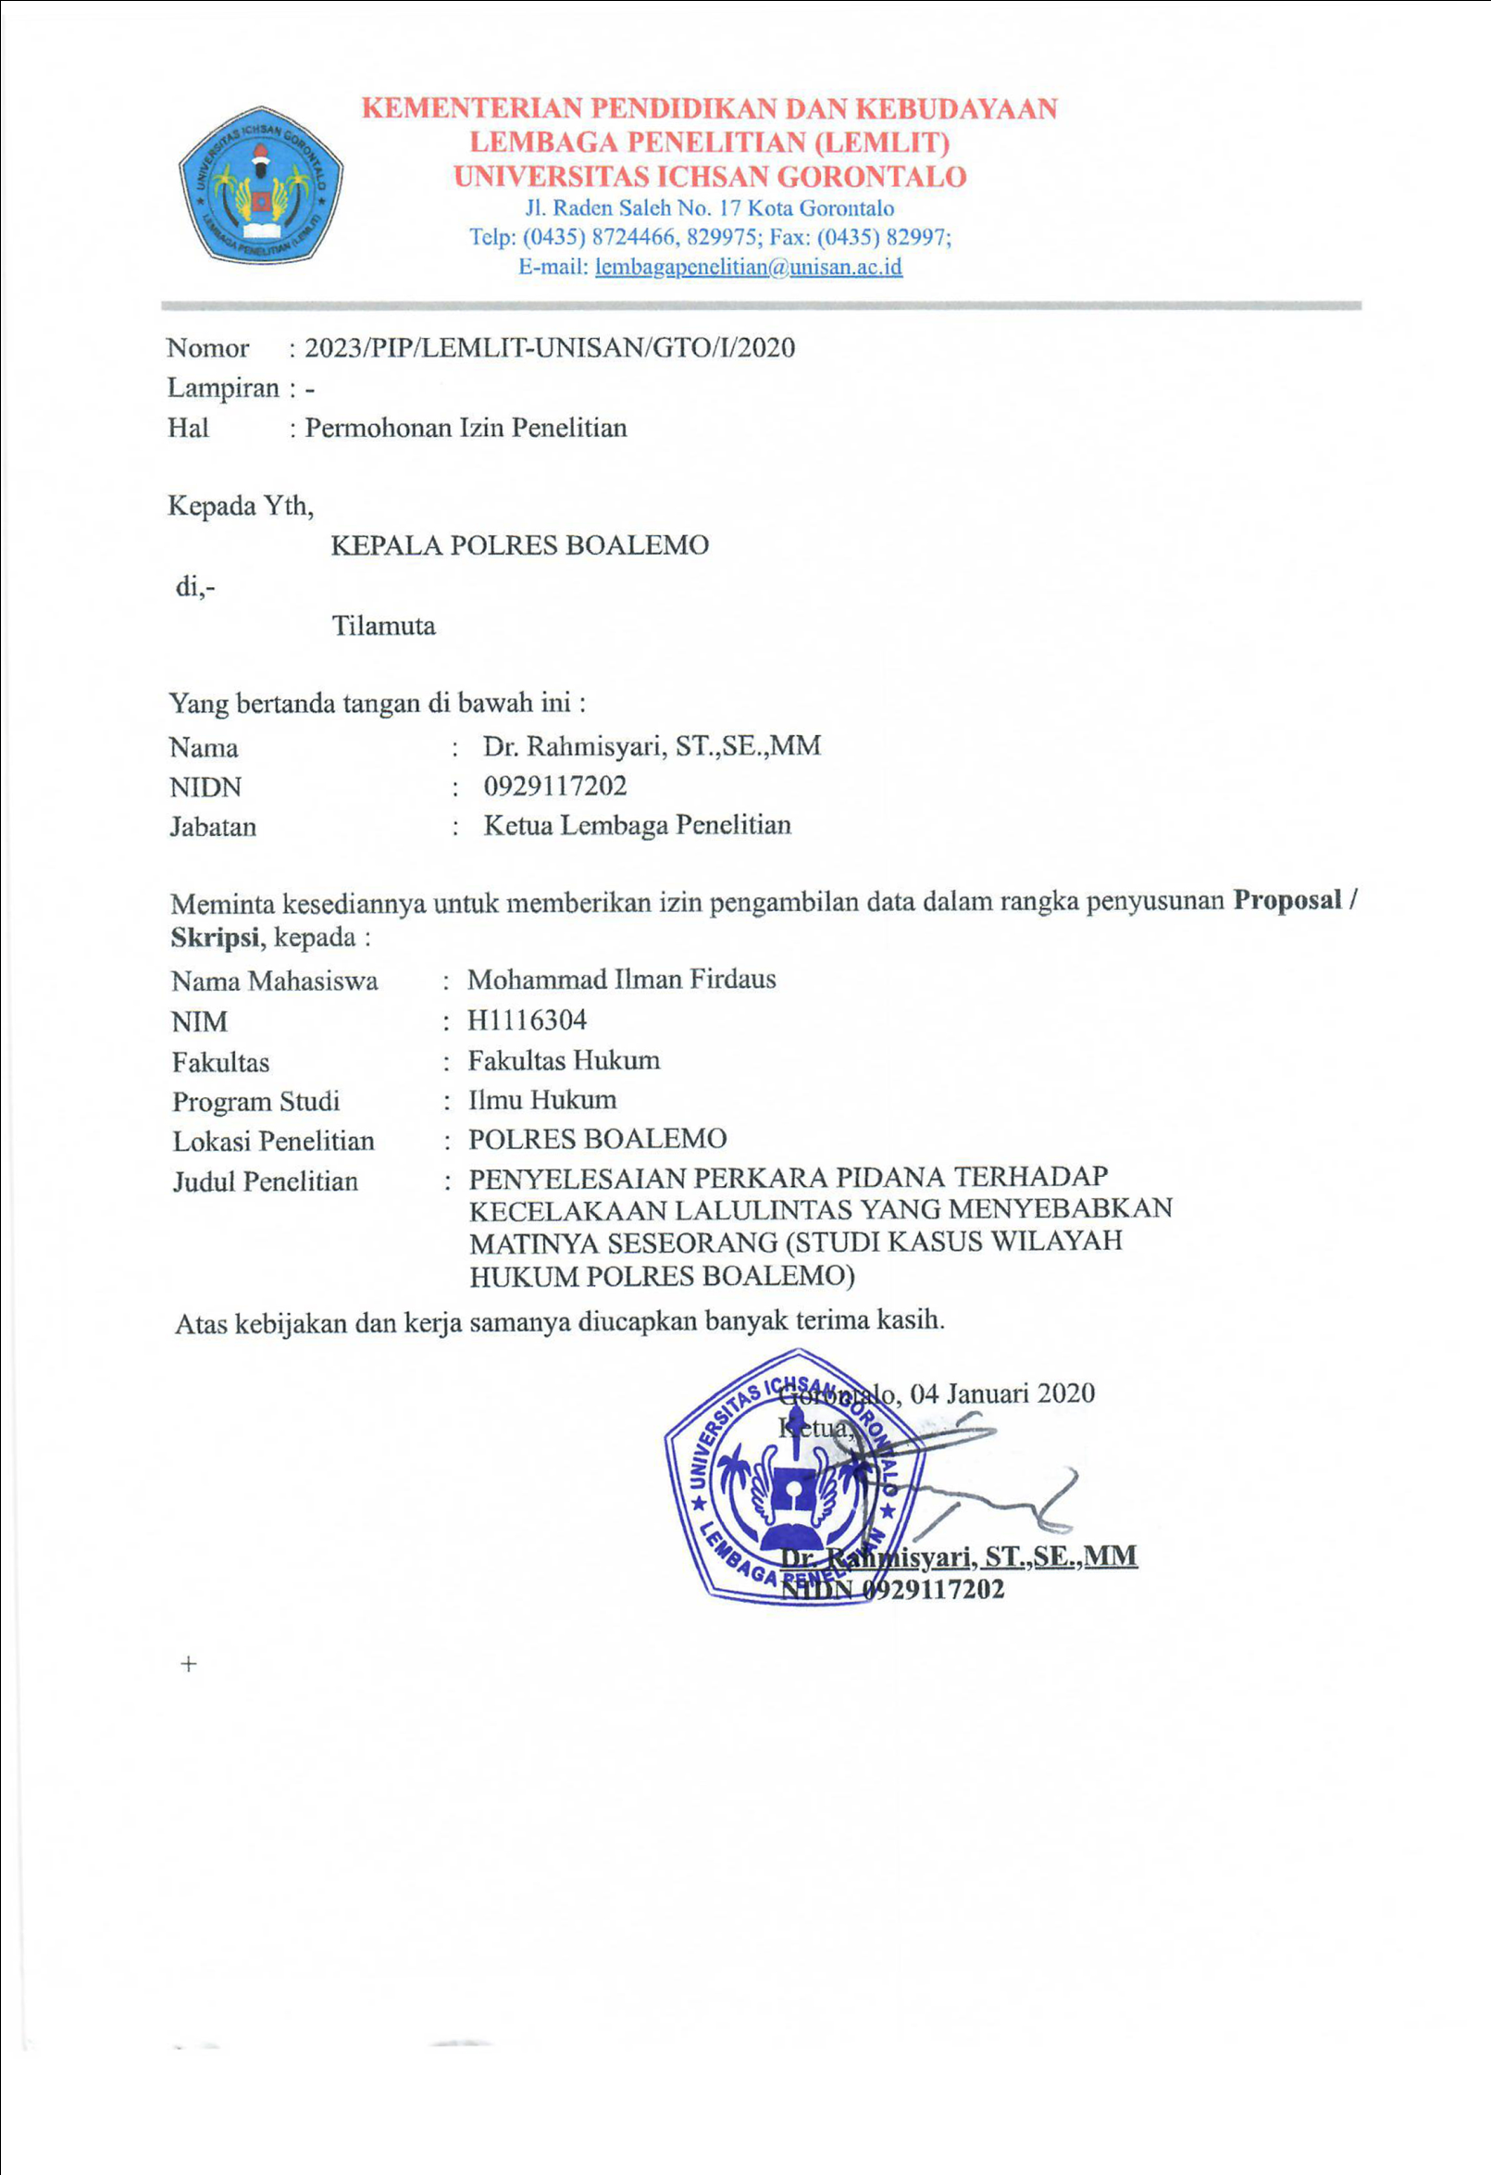

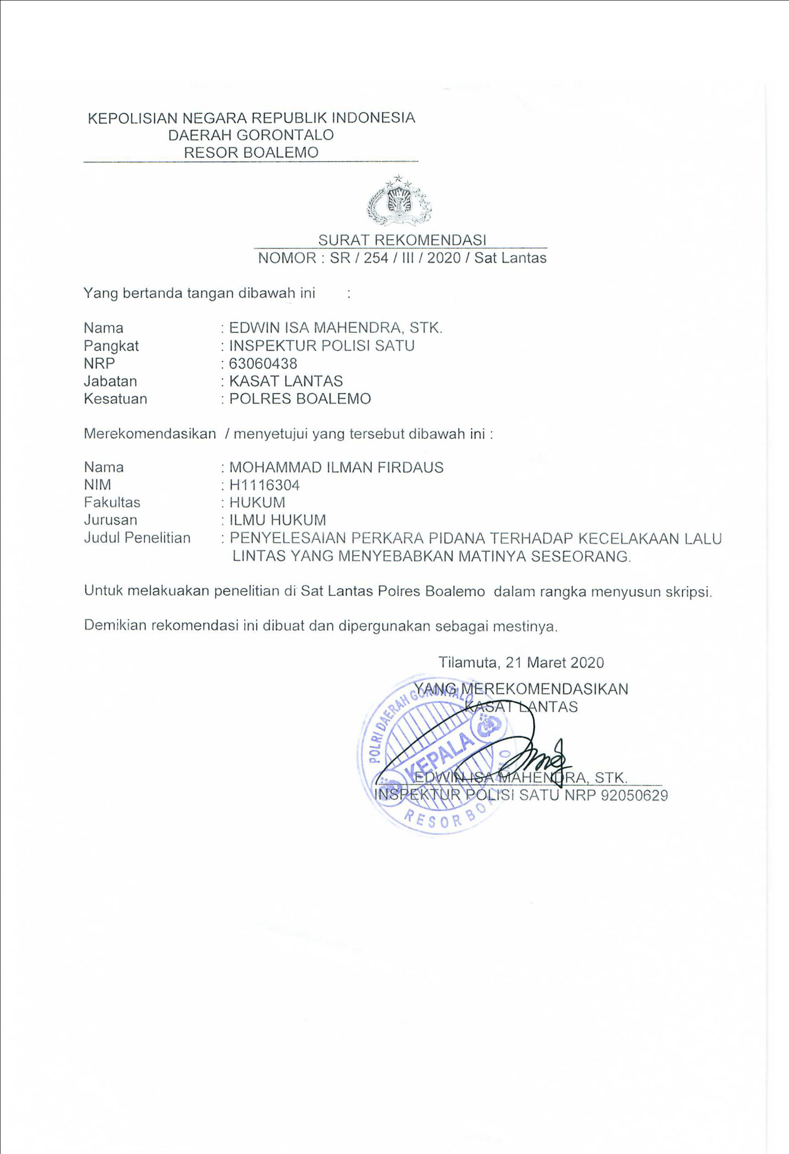

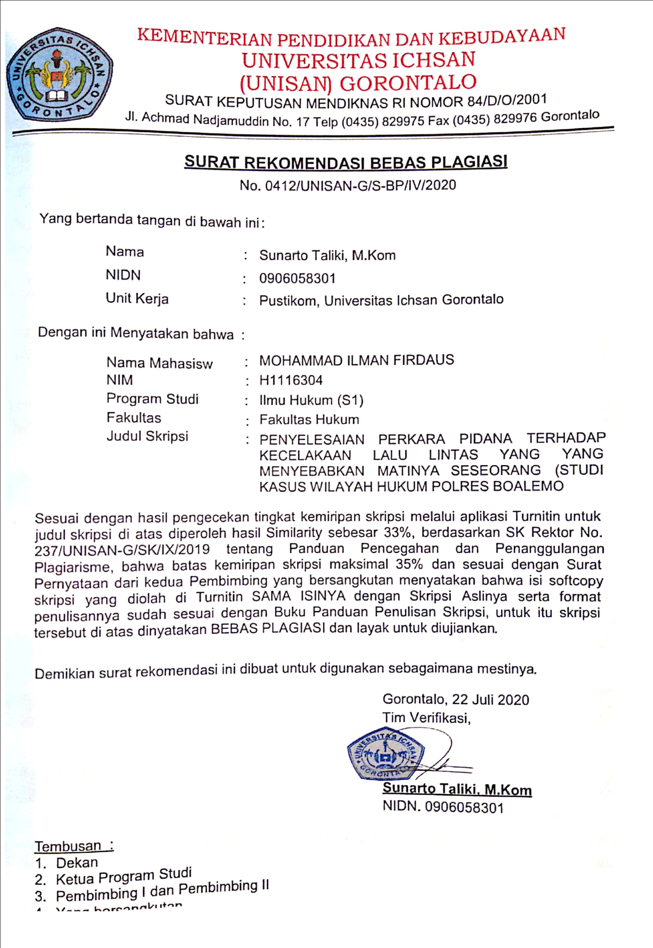

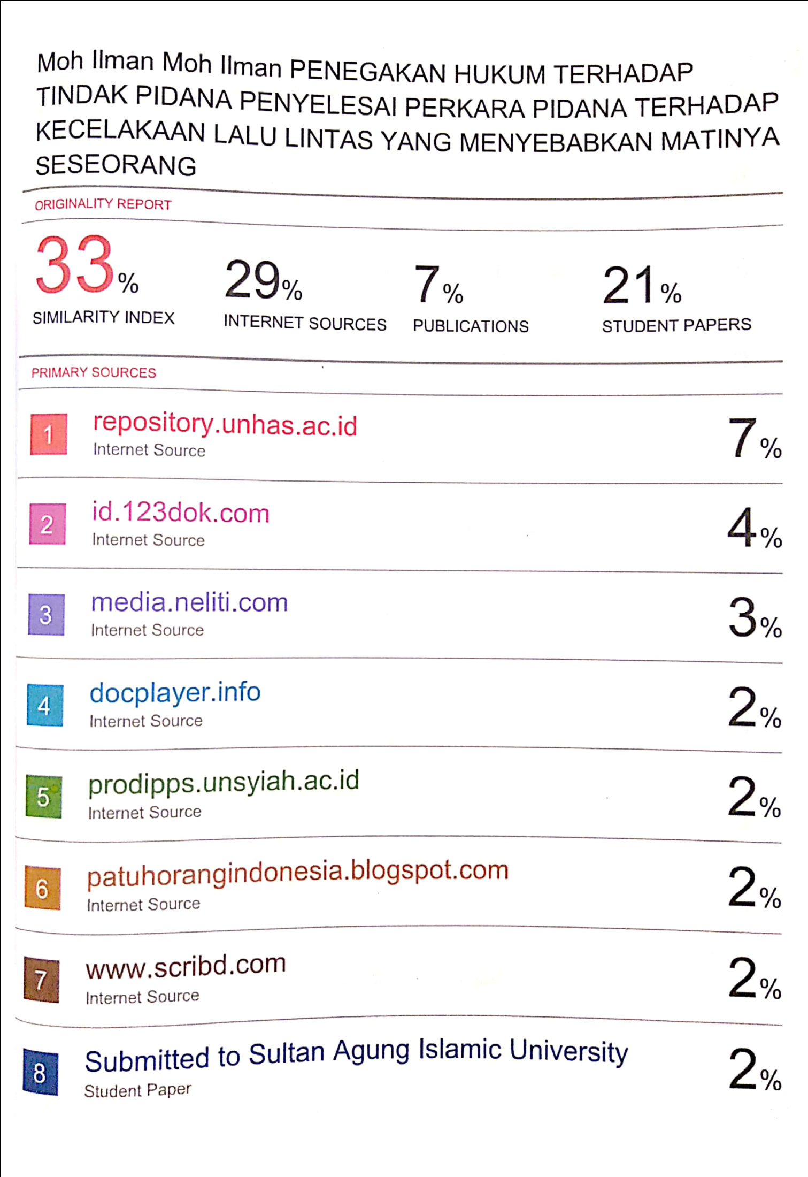

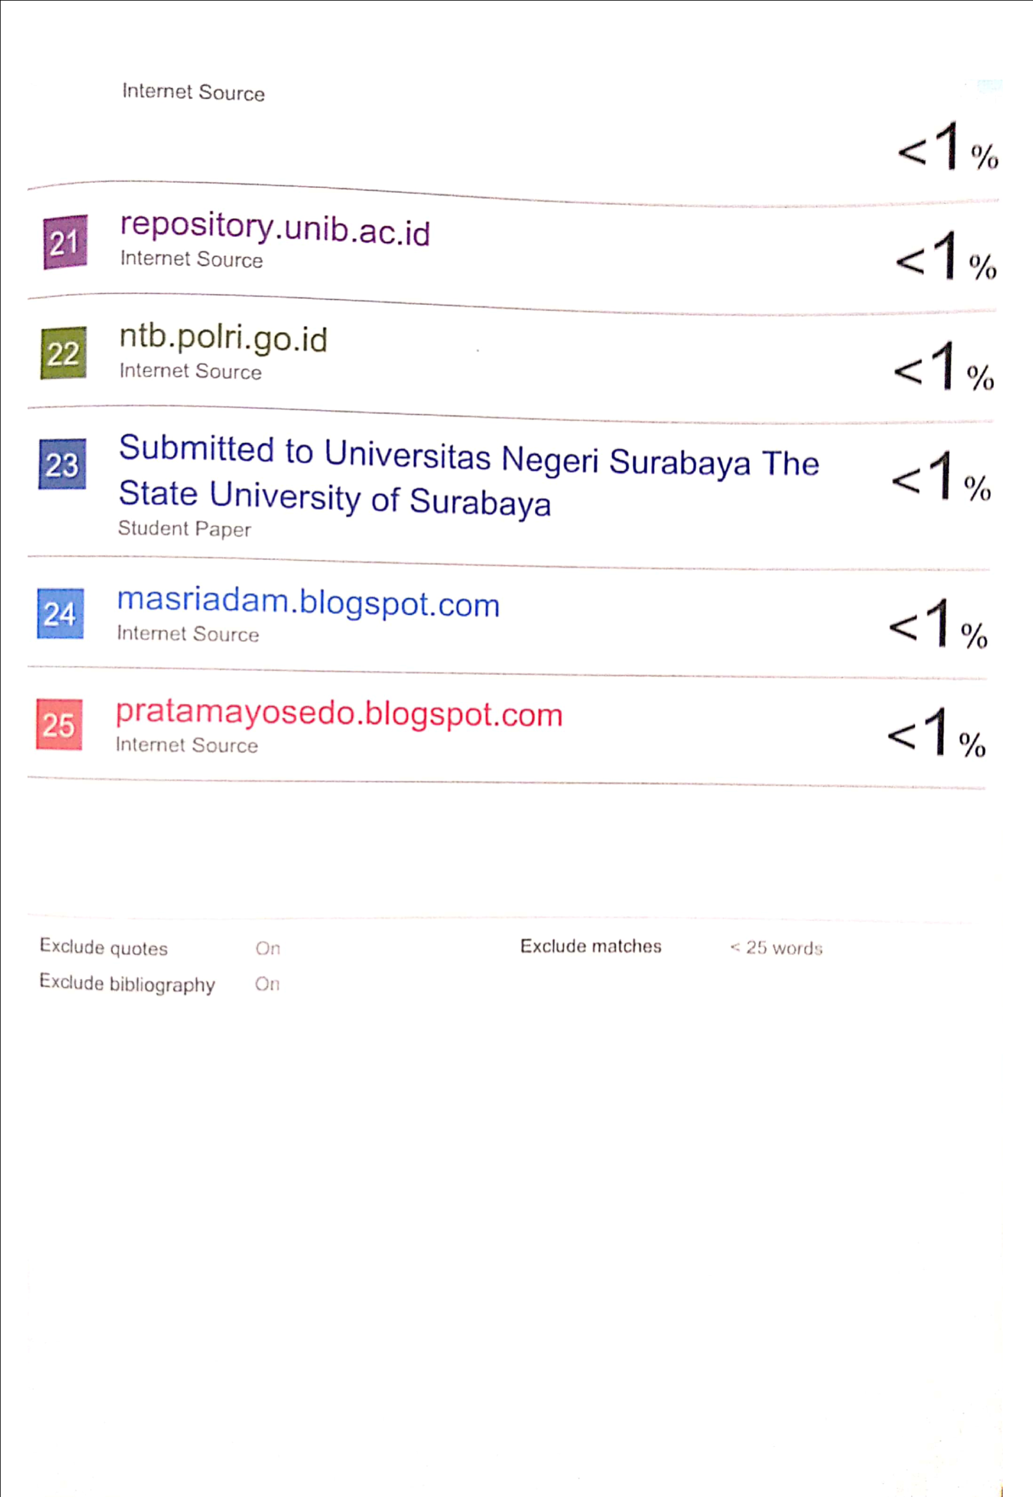

Rinto Raharjo, 2014 Tertib Berlalu Lintas, Shafa Media, Yogyakarta.hlm :22
https://devidarmawan.wordpress.com/2010/10/07/problematika-disparitas-pidana-dalam-penegakanhukum-di-indonesia.
Mulyati Pawennei dan Rahmanuddin Tomalili, 2015, Hukum PidanaJakarta:Mitra Wacana Media hal.04
Ibid hal 10-12
Eddy O.S. Hiariej, 2014, Prinsip-prinsip Hukum PidanaYogyakarta ; Cahaya Atma Pustaka
Bambang Poernomo, 1982, Asas-asas Hukum Pidana, Yogyakarta; ghlmia Indonesia. hal 99
Zainal Abidin Farid, 2009 , Hukum Pidana, Jakarta ; Sinar Grafika hal 177
Tongat, 2009 Dasar-dasar Hukum Pidana Indonesia dalam pesrfektif pembaharuan”, Malang ; UMM Press hal 146
Barda Nawawi Arief, 2008, Mediasi Penal Penyelesaian Perkara Diluar Pengadilan, PustakaMagister, Semarang, hlm 4-5.
Barda Nawawi Arief, 2000, Kebijakan Legislatif dalam Penanggulangan Kejahatan dengan Pidana Penjara, Badan Penerbit Universitas Diponogoro. Semarang, hlm 169-171.
Mushadi, 2007, Mediasi dan Resolusi Konflik di Indonesia, Walisongo Mediation Center, Semarang, hlm 38
Muladi, 1997, Hak Asasi Manusia, Politik dan Sistem Peradilan Pidana, Badan Penerbit Universitas Diponegoro, Semarang, hlm 67.
Lexy Moleong, 2002, Metodologi Penelitian Kualitatif, Bandung : PT. Remaja Rosdakarya. hlm. 43.
Atmasasmita, Romli, 2008, Sinergi Kerja Polri Dan Kejaksaan Agung Dalam Sistem Peradilan Pidana di Indonesia, Fakultas Ilmu Sosial dan Ilmu Politik Univ. Indonesia, Depok.
http://search.conduit.comMediation in-Penal-Matters html di akses 16 Oktober 2019
Suratman & Philips Dillah, Metode Penelitian Hukum Dilengkapi Tata Cara dan Contoh Penulisan Karya Ilmiah Bidang Hukum, Bandung: Alfabeta, 2013 hal 88
Mukti Fajar ND dan Yuliato Achmad, Dualisme Penelitian Hukum Normati & Emperis, Pustaka Pelajar:Yogyakarta, 2010 hal 170
Bambang Sunggono, Metode Penelitian Hukum, Raja Grafinda Persada, Jakarta, 2007 hal 188
Burhan. Metodologi Penelitian Kualitatif Aktualisasi Metodologis ke Arah Ragam Varian Kontemporer, Jakarta : Rajawali Pers. 2001 hal 97

